การพัฒนาเครื่องมือช่วยในการถอดแบบประมาณวัสดุโครงสร้างคอนกรีตเสริมเหล็กสำหรับอาคารบ้านพักอาศัย 2 ชั้น

Development of a tool for estimating the quantities of reinforced concrete structural materials in a two-story residential building

นายชนายุทธ บิลละเต๊ะ

นายมู่ฮัมหมัดฮูไซนี นพกะ

นายสุวพงศ์ ศรประสิทธ์

ปริญญานิพนธ์เป็นส่วนหนึ่งของการศึกษาตามหลักสูตรวิศวกรรมศาสตรบัณฑิต  
สาขาวิศวกรรมโยธา คณะวิศวกรรมศาสตร์  
มหาวิทยาลัยเทคโนโลยีราชมงคลศรีวิชัย  
ปีการศึกษา 2566

การพัฒนาเครื่องมือช่วยในการถอดแบบประมาณวัสดุโครงสร้างคอนกรีตเสริมเหล็กสำหรับอาคารบ้านพักอาศัย 2 ชั้น

นายชนายุทธ บิลละเต๊ะ

นายมู่ฮัมหมัดฮูไซนี นพกะ

นายสุวพงศ์ ศรประสิทธ์

ปริญญานิพนธ์เป็นส่วนหนึ่งของการศึกษาตามหลักสูตรวิศวกรรมศาสตรบัณฑิต  
สาขาวิศวกรรมโยธา คณะวิศวกรรมศาสตร์  
มหาวิทยาลัยเทคโนโลยีราชมงคลศรีวิชัย  
ปีการศึกษา 2566

Development of a tool for estimating the quantities of reinforced concrete structural materials in a two-story residential building

MR.CHANAYUT BILLATAE

MR.MUHAMMADHUSAINEE NOPPAKA

MR.SUWAPHONG SORNPRASIT

THIS PROJECT SUBMITTED IN PARTIAL FULFILLMENT OF THE REQUIREMENTS

FOR THE BACHELOR DEGREE OF ENGINEERING

DEPARTMENT OF CIVIL ENGINEERING

FACULTY OF ENGINEERING

RAJAMANGALA UNIVERSITY OF TECHNOLOGY SRIVIJAYA

ACADEMIC YEAR 2022

หัวข้อปริญญานิพนธ์ การพัฒนาเครื่องมือช่วยในการถอดแบบประมาณวัสดุโครงสร้างคอนกรีตเสริม เหล็กสำหรับอาคารบ้านพักอาศัย 2 ชั้น

นักศึกษา นายชนายุทธ บิลละเต๊ะ

นายมู่ฮัมหมัดฮูไซนี นพกะ

นายสุวพงศ์ ศรประสิทธ์

อาจารย์ที่ปรึกษา ผู้ช่วยศาสตราจารย์ ดร.วิศิษฏ์ศักดิ์ ทับยัง

สาขาวิศวกรรมโยธา คณะวิศวกรรมศาสตร์ มหาวิทยาลัยเทคโนโลยีราชมงคลศรีวิชัย อนุมัติให้ปริญญานิพนธ์นี้เป็นส่วนหนึ่งของการศึกษาตามหลักสูตรวิศวกรรมศาสตรบัณฑิต

......................................หัวหน้าหลักสูตรสาขาวิชาฯ ....................................หัวหน้าสาขาวิชาฯ (ดร.อาศิส อัยรักษ์) (ผู้ช่วยศาสตราจารย์พรนรายณ์ บุญราศรี)

**คณะกรรมการสอบปริญญานิพนธ์**

.................................................................ประธานกรรมการ

(ผู้ช่วยศาสตราจารย์ ดร.จุฑามาศ ลักษณะกิจ)

................................................................กรรมการ

(อาจารย์ทวีศักดิ์ ทองขวัญ)

.................................................................กรรมการและอาจารย์ที่ปรึกษา (ผู้ช่วยศาสตราจารย์ ดร.วิศิษฏ์ศักดิ์ ทับยัง)

ลิขสิทธิ์ของสาขาวิศวกรรมโยธา คณะวิศวกรรมศาสตร์

มหาวิทยาลัยเทคโนโลยีราชมงคลศรีวิชัย

หัวข้อปริญญานิพนธ์ การพัฒนาเครื่องมือช่วยในการถอดแบบประมาณวัสดุโครงสร้างคอนกรีตเสริม เหล็กสำหรับอาคารบ้านพักอาศัย 2 ชั้น

นักศึกษา นายชนายุทธ บิลละเต๊ะ

นายมู่ฮัมหมัดฮูไซนี นพกะ

นายสุวพงศ์ ศรประสิทธ์

อาจารย์ที่ปรึกษา ผู้ช่วยศาสตราจารย์ ดร.วิศิษฏ์ศักดิ์ ทับยัง

ปีการศึกษา 2566

บทคัดย่อ

การพัฒนาเครื่องมือช่วยในการถอดแบบประมาณวัสดุโครงสร้างคอนกรีตเสริมเหล็กสำหรับอาคารบ้านพักอาศัย 2 ชั้น เพื่อช่วยในการถอดแบบปริมาณการก่อสร้างให้มีความรวดเร็วขึ้นในการถอดแบบ มีความสะดวกในการใช้งาน ความแม่นยำของการคำนวณ และความผิดพลาดที่จะเกิดจากการถอดแบบให้น้อยที่สุด ซึ่งการทดสอบพบว่า

**กิตติกรรมประกาศ**

การทำปริญญานิพนธ์ครั้งนี้สามารถสำเร็จลุล่วงได้ด้วยดี เนื่องจากได้รับความกรุณาจากสาขา วิศวกรรมโยธา คณะวิศวกรรมศาสตร์ มหาวิทยาลัยเทคโนโลยีราชมงคลศรีวิชัย และบุคลากร อาจารย์ ที่ปรึกษาที่ได้ให้คำแนะนำเกี่ยวกับโครงาน ตลอดการทำโครงงาน

ขอขอบคุณ ผู้ช่วยศาสตราจารย์ดร.วิศิษฏ์ศักดิ์ ทับยัง อาจารย์ที่ปรึกษาปริญญานิพนธ์ ที่ได้กรุณา ให้คำแนะนำและติดตามการทำปริญญานิพนธ์ครั้งนี้อย่างใกล้ชิดมาตลอดนับตั้งแต่เริ่มทำจนกระทั่ง สำเร็จเรียบร้อยสมบูรณ์ทั้งในการจัดทำเล่มปริญญานิพนธ์ รวมถึงการให้คำแนะนำต่างๆตลอดการทำการพัฒนาโปรแกรม ขอขอบคุณคณะกรรมการสอบปริญญานิพนธ์ทุกท่านทีได้กรุณาให้คำแนะนำ และให้คำปรึกษาตรวจทานในการทำปริญญานิพนธ์ครั้งนี้ ได้แก่ ผู้ช่วยศาสตราจารย์ ดร.จุฑามาศ ลักษณะกิจ ประธานกรรมการของการสอบปริญญานิพนธ์ รวมไปถึง ผู้ช่วยศาสตราจารย์ ดร.วิศิษฏ์ศักดิ์ ทับยัง และ อาจารย์ทวีศักดิ์ ทองขวัญ ผู้ซึ่งเป็นกรรมการการสอบปริญญานิพนธ์ ที่ได้ให้คำแนะนำตลอดจน ไปถึงแนวทางการแก้ไขปัญหาของปริญญานิพนธ์

ปริญญานิพนธ์ฉบับนี้ขอมอบคุณงานความดีแก่ บิดา มารดา และผู้มีส่วนเกี่ยวข้องในการทำ ปริญญานิพนธ์ครั้งนี้ทุกท่าน ที่ได้ให้การสนับสนุน ช่วยเหลือ และให้กำลังใจตลอดมา หากคุณค่าใด ๆ ที่เกิดขึ้นจากปริญญานิพนธ์ฉบับนี้ผู้วิจัยขอมอบให้แก่ผู้มีพระคุณทุกท่าน

คณะผู้จัดทำ

# **บทที่ 1 บทนำ**

## ที่มาและความสำคัญ

อุตสาหกรรมก่อสร้างเป็นอุตสาหกรรมที่สำคัญในการขับเคลื่อนระบบเศรษฐกิจและสังคม ปัจจุบันเกิดการ แข่งขันทำธุรกิจที่สูง ส่งผลให้ผู้ประกอบธุรกิจจำเป็นต้องนำเทคโนโลยีที่ทันสมัยมาประยุกต์ใช้เพื่อให้สามารถแข่งขันในธุรกิจได้อย่างมีประสิทธิภาพ

การถอดแบบปริมาณวัสดุเป็นกระบวนการที่มีความจำเป็นในการประมาณราคาโครงการก่อสร้างที่เป็นข้อมูลที่สำคัญในการประมูลงานก่อสร้างรวมไปถึงการบริหารจัดการกับทรัพยากรอย่างมีประสิทธิภาพ การถอดแบบปริมาณวัสดุเป็นกระบวนการที่ซับซ้อน มีความยุ่งยากในการคำนวนและยังเป็นงานที่ต้องใช้ความแม่นยำสูง ข้อผิดพลาดที่เกิดขึ้นระหว่างกระบวนการถอดแบบปริมาณวัสดุอาจส่งผลกระทบอย่างมากต่อกระบวนการถัดไป และยังเป็นเรื่องยากที่ผู้ถอดแบบปริมาณวัสดุจะรู้ตัวว่าเกิดข้อผิดพลาดในระหว่างการทำงาน อีกทั้งการถอดแบบปริมาณวัสดุยังเป็นกระบวนการที่ใช้เวลานาน

เทคโนโลยีในปัจจุบันได้เจริญก้าวหน้าอย่างมาก คอมพิวเตอร์มีบทบาทในงานหลากหลายสาขา โดยเฉพาะในด้านวิศวกรรมได้นำคอมพิวเตอร์มาใช้อย่างกว้างขวาง อีกทั้งยังทำให้ประสิทธิภาพและคุณภาพของผลงานเพิ่มขึ้น

จากการศึกษาเบื้องต้น เครื่องมือหรือซอฟต์แวร์ที่ใช้ถอดแบบปริมาณวัสดุในปัจจุบันนั้นมีหลากหลาย เครื่องมือบางตัวสามารถทำงานได้ครบทั้งระบบแต่ใช้เวลานานกว่า และมีเครื่องมือบางตัวที่ทำได้บางส่วนของกระบวนการแต่ใช้เวลาจัดการกับการทำงานที่เร็วกว่าเพราะไม่มีการทำงานกับบางขั้นตอนที่ยังไม่จำเป็น และยังคงมีบางส่วนของกระบวนการที่ยังไม่มีเครื่องมือหรือซอฟต์แวร์มาช่วยทำงาน อย่างเช่นการนับความยาวของคานแต่ละเบอร์ ซึ่งต้องใช้การนับและเก็บข้อมูลจากแบบด้วยตัวเองแล้วจึงนำข้อมูลที่ได้ส่งต่อไปให้โปรแกรมคำนวนปริมาณวัสดุ

หาตำแหน่งของคาน

อ่านความยาวคานจากแบบ

รวมความยาวคาน

นำค่าเข้าโปรแกรมคำนวนปริมาณวัสดุ

รายงานข้อมูลปริมาณวัสดุ

**รูปที่ 1. 1** ขั้นตอนการถอดปริมาณวัสดุของคานคอนกรีตเสริมเหล็ก

จากรูปที่ 1 ขั้นตอนที่เป็นเส้นประ คือส่วนที่ต้องใช้คนในการทำงาน ยังไม่มีเครื่องมือที่มาช่วยลดภาระงาน จากการทดลองถอดแบบปริมาณวัสดุโครงสร้างคอนกรีตเสริมเหล็ก ส่วนนี้ใช้เวลาประมาณ 70 เปอร์เซ็นของกระบวนการ และอาจใช้เวลาถึง 80 เปอร์เซ็นหากเป็นส่วนที่ต้องมีการคำนวนพื้นที่ เช่น การถอดแบบปริมาณวัสดุในส่วนที่เป็นพื้นคอนกรีตเสริมเหล็ก หากส่วนนี้มีเครื่องมือช่วยจะทำให้การถอดแบบปริมาณวัสดุโครงสร้างคอนกรีตเสริมเหล็กทำได้รวดเร็วขึ้นอย่างมาก

ดังนั้นโครงงานนี้จะทำการศึกษากระบวนการและขั้นตอนในการถอดแบบปริมาณวัสดุโครงสร้างคอนกรีตเสริมเหล็กในโครงการก่อสร้างบ้านพักอาศัยไม่เกินสองชั้นเพื่อพัฒนาเครื่องมือที่จะช่วยเพิ่มประสิทธิภาพและความเร็วในการถอดแบบปริมาณวัสดุโครงสร้างคอนกรีตเสริมเหล็กในขั้นตอนที่ผู้ถอดแบบปริมาณวัสดุยังไม่มีเครื่องมือช่วยในการทำงาน

## วัตถุประสงค์



1.2.1 วัตถุประสงค์หลัก คือ ศึกษาวิเคราะห์เพื่อหาแนวทางในการปรับปรุงและพัฒนาเครื่องมือสำหรับการถอดแบบปริมาณวัสดุโครงสร้างคอนกรีตเสริมเหล็กเพื่อให้เกิดประโยชน์ในการประมาณราคางานก่อสร้าง โดยแบ่งเป็นวัตถุประสงค์ย่อยดังนี้

1.2.2 รวบรวมข้อมูลที่เกี่ยวกับลักษณะของกระบวนการที่ใช้ในการถอดแบบปริมาณวัสดุโครงสร้างคอนกรีตเสริมเหล็กในโครงการบ้านพักอาศัยสองชั้น ในปัจจุบัน

1.2.3 วิเคราะห์ข้อมูลที่รวบรวมเพื่อพัฒนาเครื่องมือช่วยในการถอดแบบปริมาณวัสดุโครงสร้างคอนกรีตเสริมเหล็กงานก่อสร้างอาคารพักอาศัยสองชั้น

1.2.4 นำเสนอรูปแบบของเครื่องมือช่วยในการถอดแบบปริมาณวัสดุโครงสร้างคอนกรีตเสริมเหล็กงานก่อสร้างอาคารพักอาศัยสองชั้น



## ขอบเขตของงานวิจัย

1.3.1 งานวิจัยนี้ศึกษาเฉพาะโครงการก่อสร้างที่เป็นประเภทบ้านพักอาศัยคอนกรีตเสริมเหล็ก ไม่เกินสองชั้น

1.3.2 งานวิจัยนี้นำคอมพิวเตอร์มาใช้เพื่อพัฒนาเครื่องมือช่วยในการถอดแบบปริมาณวัสดุของหมวดโครงสร้างคอนกรีตเสริมเหล็กงานก่อสร้างประเภทบ้านพักอาศัยไม่เกินสองชั้น

1.3.3 งานวิจัยนี้นำข้อมูลต่างๆที่มีการใช้จริงในการถอดแบบปริมาณวัสดุโครงสร้างคอนกรีตเสริมเหล็กมาใช้ในการทดสอบเพื่อประเมิณการพัฒนารูปแบบของเครื่องมือช่วยถอดแบบปริมาณวัสดุโครงสร้างคอนกรีตเสริมเหล็กงานก่อสร้างที่จะเสนอ

## ประโยชน์ที่คาดว่าจะได้รับ

1.4.1 ทำให้การถอดแบบปริมาณวัสดุโครงสร้างคอนกรีตเสริมเหล็กในโครงการก่อสร้างบ้านพักอาศัยไม่เกินสองชั้น มีประสิทธิภาพ ได้มาตรฐาน สามารถลดเวลาในการประมาณการอาคารและลดปัญหาความผิดพลาดการประมาณราคา

1.4.2 ทราบถึงปัญหาที่เกิดขึ้นในกระบวนการถอดแบบหาปริมาณวัสดุโครงสร้างคอนกรีตเสริมเหล็กในโครงการก่อสร้างบ้านพักอาศัยไม่เกินสองชั้น

1.4.3 แนวทางการปรับปรุงและพัฒนาระบบที่ช่วยในการถอดแบบปริมาณวัสดุโครงสร้างคอนกรีตเสริมเหล็กในโครงการก่อสร้างบ้านพักอาศัยไม่เกินสองชั้น

# **บทที่ 2**

**ทฤษฎีงานวิจัยที่เกี่ยวข้อง**

ในการออกแบบและพัฒนาโปรแกรมประมาณราคาก่อสร้างหมวดโครงสร้าง  
คอนกรีตเสริมเหล็ก ผู้วิจัยได้ค้นคว้าทำการศึกษารวบรวมแนวคิดองค์ความรู้ทฤษฎี และงานวิจัยที่เกี่ยวข้องดังรายละเอียดต่อไปนี้

**2. ทฤษฎีและงานวิจัยที่เกี่ยวข้อง**

2.1 แนวคิดพื้นฐานของโปรแกรมประมาณราคา

2.2 ทฤษฎีที่เกี่ยวข้องกับการประมาณราคาในหมวดงานโครงสร้างคอนกรีตเสริมเหล็ก

2.3 ทฤษฎีที่เกี่ยวข้องกับการพัฒนาโปรแกรม

2.4 ทฤษฎีของ NodeJS

2.5 พื้นฐานของภาษา HTML

2.6 พื้นฐานของภาษา CSS

2.7 งานวิจัยที่เกี่ยวข้อง

## **2.1 แนวคิดพื้นฐานของโปรแกรมประมาณราคา**

การออกแบบและพัฒนาโปรแกรมประมาณราคาก่อสร้างหมวดโครงสร้างนี้ จะมีจุดเริ่มต้น หลังจากเจ้าของโครงการมีความคิดริเริ่มโครงการก่อสร้าง ต่อจากนั้นผู้ออกแบบทำการแปลความคิดของเจ้าของโครงการออกมาเป็นแบบแปลน ภายใต้เงื่อนไขของกฎหมายควบคุมอาคารและสภาพแวดล้อม เมื่อได้แบบแปลนแล้ว จักต้องการจัดการปริมาณงาน และประมาณราคาก่อสร้าง ซึ่งในขั้นตอนนี้ โครงงานโปรแกรมการประมาณราคาก่อสร้าง จะมีบทบาทเข้ามาช่วยเหลือให้การประมาณราคาการก่อสร้างรวดเร็วและถูกต้องแม่นยํามากขึ้น [1]

## **2.2 ทฤษฎีที่เกี่ยวข้องกับการประมาณราคาในหมวดงานโครงสร้างคอนกรีตเสริมเหล็ก**

### 2.2.1 การหาปริมาณงานฐานรากคอนกรีตเสริมเหล็ก

ฐานรากเป็นองค์อาคารที่อยู่ใต้ดิน ทำหน้าที่รับน้ำหนักของตัวอาคารทั้งหมดถ่ายลงสู่ดิน หรือเสาเข็ม หากเปรียบเทียบกับร่างกายของมนุษย์ ฐานรากเปรียบเสมือนส่วนเท้าของมนุษย์ที่ทำหน้าที่รับน้ำหนักทั้งหมดขดของร่างกาย ดังนั้นฐานรากจึงต้องมีความมั่นคงแข็งแรงจึงจะสามารถรับน้ำหนักของอาคารให้ทรงตัวอยู่ได้

1) ชนิดของฐานราก

ฐานรากแบ่งออกตามลักษณะได้ 2 ชนิด คือ

* ฐานรากตื้นหรือฐานรากแผ่ (Shallow foundation) หมายถึงฐานรากที่ใช้ตัวของฐานรากเองถ่ายน้ำหนักอาคารลงไปยังชั้นดิน เหมาะสำหรับสถานที่ก่อสร้างที่เป็นดินแข็ง

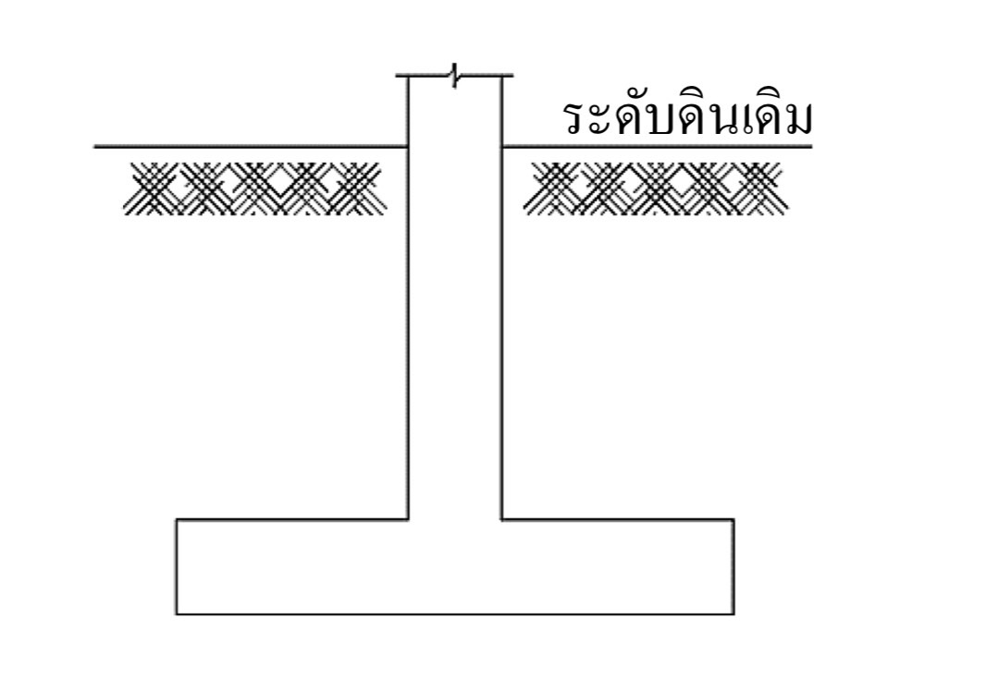

**รูปที่ 2.1** ฐานรากตื้น

* ฐานรากลึกหรือฐานรากเสาเข็ม (Piled foundation) หมายถึงฐานรากที่มีการตอกเสาเข็ม เพื่อรับน้ำหนักของอาคารถ่ายลงฐานรากและถ่ายต่อไปยังเสาเข็ม

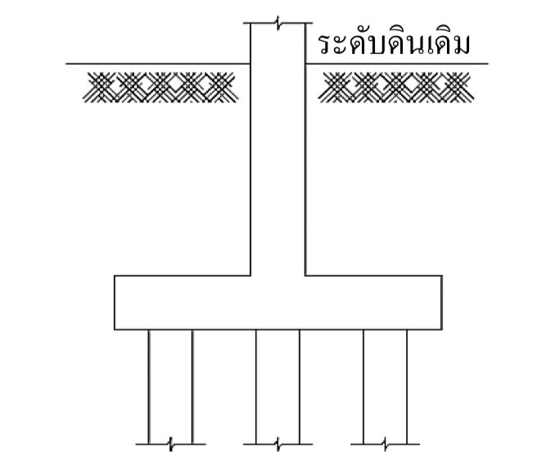

**รูปที่ 2.2** ฐานรากเสาเข็ม

2) การอ่านสัญลักษณ์งานฐานราก

สัญลักษณ์งานฐานรากที่ระบุในแบบก่อสร้างโดยทั่วไปใช้สัญลักษณ์เป็นอักษร F ย่อมาจากคำว่า (Foundation) การระบุสัญลักษณ์ในแบบก่อสร้างหากมีฐานรากขนาดเดียวใช้สัญลักษณ์ F เพียงตัวเดียว แต่หากฐานรากมีขนาดหรือการใช้วัสดุที่แตกต่างกันใช้สัญลักษณ์ F แล้วตามด้วยตัวเลขฮินดูอารบิก เช่น F1,F2 เป็นต้น

3) การหาจำนวนฐานราก

จำนวนฐานรากเป็นข้อมูลที่สำคัญในการประมาณราคางานฐานราก เนื่องจาก

ผู้ประมาณราคาต้องนำจำนวนฐานรากมาคำมาคำนวณหาจำนวนวัสดุทั้งหมดในงานฐานราก

การหาจำนวนฐานราก ทำได้โดยการนับจำนวนฐานรากจากแบบเแปลนฐานราก

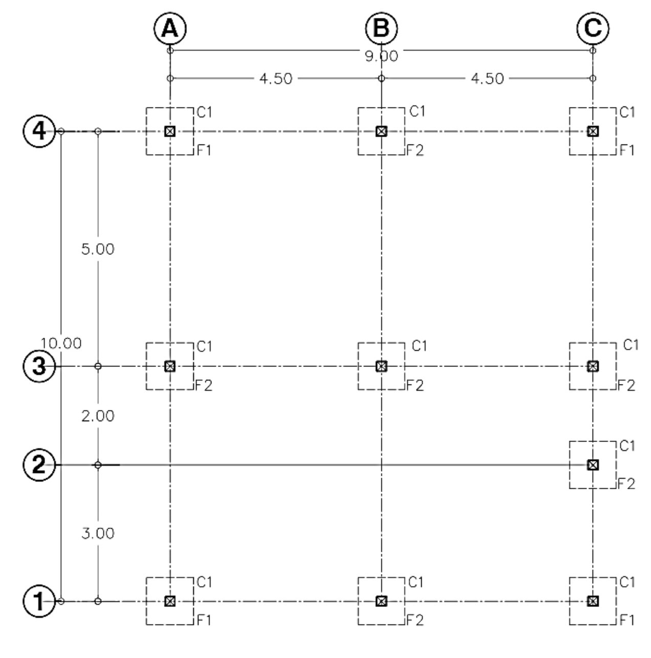

**รูปที่ 2.3**  แปลนฐานราก

4) การหาปริมาณวัสดุในงานฐานราก

* ทรายหยาบ คิดตามขนาดของฐานราก (กว้าง x ยาว x ความหนา) x จำนวนของฐานรากทั้งหมด ปริมาณรวมทั้งหมดนำไปรวมกับเปอร์เซ็นต์การเผื่องานถมทราย โดยเผื่อที่   
  25 เปอร์เซ็นต์ (ตามหลักเกณฑ์เผื่อการยุบตัวของงานถมทราย) หน่วยเป็น ลบ.ม.
* คอนกรีตหยาบ 1:3:5 คิดตามขนาดของฐานราก ( กว้าง x ยาว x ความหนา) x จำนวนของฐานรากทั้งหมด หน่วยเป็น ลบ.ม.
* คอนกรีตฐานราก การคำนวณปริมาณคอนกรีตฐานราก ให้คำนวณคอนกรีตตามขนาดของฐานรากแต่ละขนาด คือ ความกว้างคูณความยาว แล้วคูณด้วยความหนาของฐานราก
* ไม้แบบฐานราก คำนวณจากเส้นรอบรูปของฐานรากคูณความหนฐานราก
* เหล็กเสริมงฐานราก ให้คำนวณเหล็กเสริมตามขนาดและความกว้าง ความยาวของฐานราก คูณด้วยจำนวนเส้นตามแบบแปลน โดยคิดจำนวนจากความกว้างหรือความยาวของฐานราก หารด้วยระยะห่างของเหล็กเสริมแต่ละด้าน

### 2.2.2 การหาปริมาณงานเสาคอนกรีตเสริมเหล็ก

เสาเป็นองค์อาคารที่อยู่ในแนวดิ่ง เป็นส่วนประกอบที่ต่อขึ้นมาจากส่วนของฐานราก  
ทำหน้าที่ ถ่ายน้ำหนักบรรทุกของอาคารลงสู่ฐานราก ในงานเสาจะประกอบไปด้วย เสาตอม่อ  
ใช้เรียกชื่อในส่วนของเสาที่ต่อจากคานคอดินลงไปถึงฐานราก ส่วนของเสาที่อยู่ต่อจากคานคอดิน  
ขึ้นไปเรียกว่า เสาชั้นล่าง เสาชั้นสอง เสาชั้นสาม ตามลำดับ รูปร่างของเสาอาจมีลักษณะวงกลม  
สี่เหลี่ยมผืนผ้า สี่เหลี่ยมจัตุรัส ขึ้นอยู่กับความต้องการ

1) การอ่านสัญลักษณ์งานเสา

สัญลักษณ์งานเสาที่ระบุในแบบก่อสร้าง ใช้ตัวอักษรภาษาอังกฤษตัว C ย่อมาจากคำว่าว่า Column โดยในแบบอาคารแต่ละหลังอาจมีจำนวนเสาแตกต่างกัน หากมีเสาขนาดเดียวกันใช้  
สัญลักษณ์ C เพียงตัวเดียว แต่หากเสามีขนาดหรือใช้วัสดุที่แตกต่างกันใช้สัญลักษณ์ C แล้วตามด้วย  
ตัวเลขกำกับเช่น C1 , C2 เป็นต้น

2) การหาจำนวนเสา

จำนวนเสาสามารถหาได้โดยการนับจำนวนเสาแต่ละสัญลักษณ์จากแปลนฐานรากหรือแบบแปลนคานแต่ละชั้น

3) การหาปริมาณวัสดุในงานเสา

* คอนกรีตเสา การคำนวณปริมาณคอนกรีตเสา ให้คำนวณพื้นที่หน้าตัดตามขนาดของเสาแต่ละขนาด แล้วนำพื้นที่หน้าตัดของเสาคูณด้วยความสูงของเสา
* ไม้แบบเสา คำนวณจากเส้นรอบรูปของเสาคูณความสูงของเสา
* เหล็กเสริมเสา ให้คำนวณเหล็กเสริมที่เป็นเหล็กยืนแต่ละขนาดตามความสูงของเสา คูณด้วยจำนวนเหล็กยืนตามแบบแปลน ส่วนเหล็กปลอกให้คำนวณความยาวตามเส้นรอบรูปของเสา คูณจำนวนของเหล็กปลอก โดยคิดจากความสูงของเสา หารด้วย ระยะห่างของปลอก (ผลที่ได้ถ้าเกิน 0.5 ให้ปัดเศษเป็นจำนวนเต็ม แต่ถ้าได้ค่าทศนิยมไม่เกิน 0.5 ให้ตัดเศษทิ้ง)

### 2.2.3 การหาปริมาณงานคานคอนกรีตเสริมเหล็ก

คานคือองค์อาคารที่อยู่ในแนวราบ หรือเอียงทำมุมกับแนวราบตามลักษณะการใช้งานของโครงสร้าง ทำหน้าที่รับน้ำหนักจากพื้น ผนัง ถ่ายลงสู่คาน และฐานราก

1) การอ่านสัญลักษณ์งานคาน

คานนั้นมี 3 ลักษณะผู้ประมาณราคาที่ดีต้องอ่านสัญลักษณ์ในแบบก่อสร้างได้อย่างถูกต้อง สัญลักษณ์งานคานที่ระบุในแบบก่อสร้างมีดังนี้

* สัญลักษณ์ GB ย่อมาจากคำว่า Ground Beam หมายถึง คานที่วางอยู่บนดินหรือเรียกว่า "คานคอดิน" คานชนิดนี้ใช้ทรายหยาบอัดแน่นหรือคอนกรีตหยาบเป็นแบบท้องคาน ส่วนพื้นที่ด้านข้างคานทั้งสองด้านใช้ไม้แบบในการก่อสร้าง
* สัญลักษณ์ B ย่อมาจากคำว่า Beam หมายถึง คานรับพื้นชั้นบนหรือคานที่ไม่ได้วางอยู่บนดิน คานส่วนนี้ต้องใช้ไม้แบบเป็นแบบท้องคานและแบบบด้านข้างคานทั้งสองด้าน
* สัญลักษณ์ RB ย่อมาจากคำว่า Roof Beam หมายถึง คานส่วนที่รับโครงหลังคาคานส่วนนี้ต้องใช้ไม้แบบเป็นแบบท้องคานและแบบข้างคานทั้งสองด้านเช่นเดียวกับ B

2) การหาความยาวคาน

การหาปริมาณวัสดุงานคาน จำเป็นต้องทราบความยาวคาน ซึ่งหาได้จากแบบแปลน

โครงสร้างคานแต่ละชั้นของอาคาร โดยการรวมความยาวของคานแต่ละเบอร์ ทั้งนี้อาจใช้วิธีการ

รวมความยาวทั้งหมดของคานแต่ละเบอร์ หรือแยกจำนวนความยาวของคานแต่ละช่วง เช่น คานยาว

4.00 เมตร จำนวน 5 ช่วง รวมความยาวทั้งหมดได้โดยนำความยาวคานคูณด้วยจำนวนช่วง จะได้

ความยาวคานทั้งหมด 20 เมตร เป็นต้น ทั้งนี้อาจแยกความยาวคานแต่ละสัญลักษณ์ตามรูปที่ 6.1

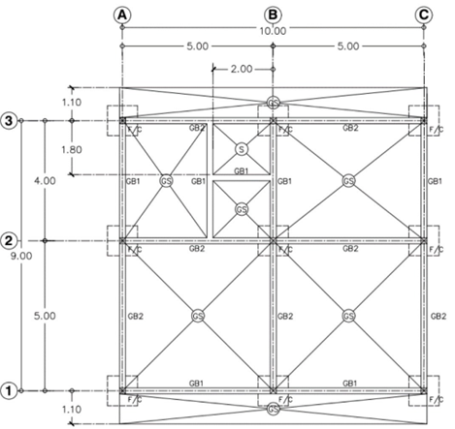

3) การหาปริมาณวัสดุในงานคาน

* คอนกรีตคาน การคำนวณปริมาณคอนกรีตคาน ให้คำนวณพื้นที่หนาตัดตามขนาดของคาน แล้วนำพื้นที่หน้าตัดของคานคูณด้วยความยาวของคาน
* ไม้แบบคาน ในส่วนของคานคอดินคำนวณโดยคิดความลึกของคานทั้ง 2 ด้านคูณความยาวคาน ส่วนคานชั้นบนและอเสจะคิดไม้แบบท้องคานด้วย

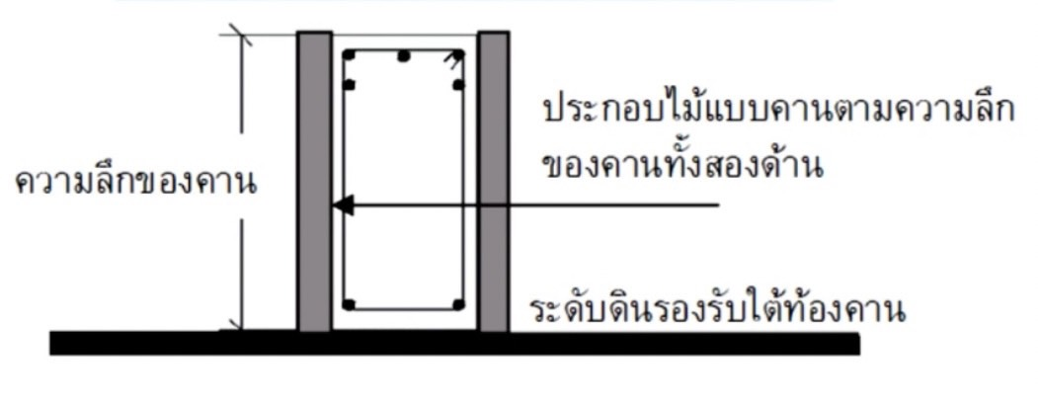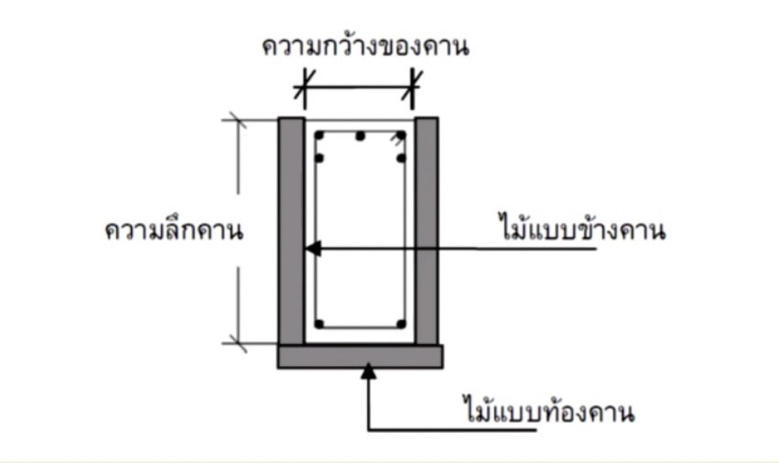

**(a) (b)**

**รูปที่ 2.3** (a)ไม้แบบคานคอดิน (b) ไม้แบบคานชั้นบนและอเส

* ไม้ค้ำยัน การคำนวณหาไม้ค้ำยันไม้แบบสำหรับคานยาว 1 เมตร คิดไม้ค้ำยัน 1 ต้น เมื่อรวมปริมาณงานไม้ค้ำยันทั้งหมดคิด 30 เปอร์เซ็นต์ของจำนวนทั้งหมด
* เหล็กเสริมคาน ให้คำนวณเหล็กเสริมที่เป็นเหล็กนอน แต่ละขนาดตามความยาวของคานจากศูนย์กลางเสาถึงศูนย์กลางเสา และจำนวนตามแบบแปลน ส่วนเหล็กปลอกให้คำนวณความยาวตามเส้นรูปของคาน และจำนวนของเหล็กปลอกโดยนำความยาวของคานมาหารด้วยระยะห่างของเหล็กปลอก

### 2.2.4 การหาปริมาณงานพื้นคอนกรีตเสริมเหล็ก

พื้นเป็นองค์อาคารที่รับน้ำหนักบรรทุกโดยตรง เพื่อถ่ายน้ำหนักไปยังคาน เสา และฐานรากตามลำดับ พื้นคอนกรีตเสริมเหล็ก เป็นโครงสร้างที่นิยมใช้กันอย่างแพร่หลาย เนื่องจากปัจจุบันไม้มีราคาแพง การก่อสร้างส่วนใหญ่จึงหันมาใช้โครงสร้างคอนกรีตเสริมเหล็ก ไม่ว่าจะเป็นพื้นคอนกรีตเสริมเหล็กแบบหล่อในที่ หรือพื้นคอนกรีตสำเร็จรูป การประมาณราคางานโครงสร้างพื้นค่อนข้างมีความยุ่งยากซับซ้อนในเรื่องของงานเหล็กเสริมคอนกรีตที่ผู้ประมาณราคาต้องมีความเข้าใจการอ่านแบบก่อสร้างและมีประสบการณ์ในงานก่อสร้าง

1) ชนิดของพื้นคอนกรีตเสริมเหล็ก

การออกแบบพื้นคอนกรีตเสริมเหล็ก แบ่งลักษณะของการเสริมเหล็กพื้น และลักษณะของพื้นไว้ดังนี้

* พื้นวางบนดิน (Slab on ground) เป็นพื้นที่ถ่ายน้ำหนักลงบนชั้นดินโดยตรง โดยไม่มีคานมารองรับพื้นชนิดนี้นิยมใช้กับอาคารชั้นล่างที่อยู่สูงจากพื้นดินไม่มากนัก ใช้สัญลักษณ์ในแบบก่อสร้างคือ GS
* พื้นวางบนคาน (Slab on beam) สัญลักษณ์ในแบบก่อสร้างคือ S การถ่ายน้ำหนักของพื้นจะถ่ายลงสู่คานที่ทำหน้าที่เป็นฐานรองรับ ลักษณะพื้นวางบนคานแบ่งเป็นพื้นคอนกรีตเสริมเหล็กทางเดียว (one way slab) และ พื้นคอนกรีตแบบเสริมเหล็กสองทาง (Two way slab)

2) การหาปริมาณวัสดุในงานพื้น

* คอนกรีตพื้น การคำนวณปริมาณคอนกรีตพื้นให้คำนวณเนื้อที่ของพื้นตาม  
  ขนาดของพื้น แล้วนำเนื้อที่ของพื้นคูณด้วยความหนา
* ไม้แบบพื้น จะเป็นไม้แบบส่วนท้องแบบคำนวณจากความกว้างคูณความยาวของพื้น หรือคิดจากพื้นที่ของพื้น ยกเว้นพื้น GS ที่เป็นพื้นวางบนดินมีทรายหยาบรองรับแทนไม้แบบไม่ต้องคิดไม้แบบท้องพื้น
* ไม้ค้ำยัน การคำนวณหาไม้ค้ำยันไม้แบบสำหรับท้องพื้น คิดไม้ค้ำยันท้องพื้น 1 ต้นต่อพื้นที่ 1 ตารางเมตร เมื่อรวมปริมาณงานไม้ค้ำยันทั้งหมดคิด 30 เปอร์เซ็นต์ของจำนวนทั้งหมด
* เหล็กเสริมพื้น คำนวณเหล็กเสริมที่เป็นเหล็กนอนที่วางในแนวราบแต่ละขนาดตามความกว้างและความยาวของแผ่นพื้น และคูณจำนวนตามแบบแปลน โดยคิดจำนวนจากความกว้างหรือความยาวของพื้น หารด้วยระยะห่างของเหล็กเสริมแต่ละด้าน ส่วนเหล็กพิเศษให้คำนวณตามขนาดและความยาวของเหล็กแต่ละเส้น

### 2.2.5 เกณฑ์การเผื่อ

1) การเผื่อเหล็กเสริมคอนกรีต

เมื่อคำนวณได้ปริมาณเหล็กเสริมทุกขนาดของงานโครงสร้างทั้งหมดแล้ว ให้เผื่อการทาบต่อ งอปลาย ดัดคอม้า และการเสียเศษ ตามเปอร์เซ็นต์การเผื่อเหล็ก และคำนวณหาน้ำหนักเหล็กเสริมเป็นกิโลกรัม ดังตารางที่ 2.1

**ตารางที่ 2.1** น้ำหนักและเปอร์เซนต์การเผื่อของเหล็กเสริม

|  |  |  |  |
| --- | --- | --- | --- |
| ขนาดเส้นผ่านศูนย์กลางเหล็ก | | น้ำหนัก/เมตร | เปอร์เซนต์เผื่อเหล็ก |
| เหล็กกลม (RB) | เหล็กข้ออ้อย (DB) |
|  |  |
| 6 มม. | - | 0.222 | 5% |
| 9 มม. | - | 0.499 | 7% |
| - | 10 มม. | 0.616 | 7% |
| 12 มม. | 12 มม. | 0.888 | 9% |
| 15 มม. | - | 1.390 | 11% |
| - | 16 มม. | 1.580 | 11% |
| 19 มม. | - | 2.230 | 13% |
| - | 20 มม. | 2.470 | 13% |
| - | 22 มม. | 2.984 | 15% |
| 25 มม. | 25 มม. | 3.850 | 15% |
| 28 มม. | 28 มม. | 4.830 | 15% |
| 32 มม. | 32 มม. | 6.313 | 15% |

จากนั้นนำน้ำหนักเหล็กเสริมเป็นกิโลกรัม มาคำนวณหาปริมาณลวดผูกเหล็ก   
ตามหลักเกณฑ์การถอดแบบ คิดโดยเฉลี่ยประมาณ 30 กิโลกรัมต่อน้ำหนักเหล็กเสริม 1 เมตริกตัน

2) งานแบบหล่อคอนกรีต

เมื่อคำนวณไม้แบบของโครงสร้างทั้งหมดแล้ว ให้น้ำปริมาณไม้แบบที่ได้มาคิดคำนวณเพื่อนำไปใช้จริงได้ดังนี้

* การลดไม้แบบ เนื่องจากไม้แบบสามารถใช้งานได้หลายครั้ง เมื่อได้จำนวนเนื้อที่ไม้แบบแล้วนำมาคิดตามเปอร์เซนต์การลดไม้แบบ ดังตารางที่ 2.2

**ตารางที่ 2.2** การลดปริมาณไม้แบบหล่อคอนกรีต

|  |  |
| --- | --- |
| จำนวนชั้น | เปอร์เซ็นต์ลดไม้แบบ |
| 1 ชั้น | 20% |
| 2 ชั้น | 30% |
| 3 ชั้น | 40% |
| 4 ชั้นขึ้นไป | 50% |

* ไม้เคร่า การคำนวณหาปริมาณไม้เคร่าสำหรับยึดไม้แบบ คิดโดยเฉลี่ยประมาณ 30% ของไม้แบบที่ลดแล้วจากปริมาณทั้งหมด
* ตะปูยึดไม้แบบ คิด 0.25 กิโลกรัมต่อไม้แบบ 1 ตารางเมตร

**2.3 ทฤษฎีที่เกี่ยวข้องกับการพัฒนาโปรแกรม**

2.3.1 พื้นฐานและการออกแบบฐานข้อมูล

2.3.1.1 visual studio code

(อัมรินทร์ เพ็ชรกุล, 2558 : 22-24) เป็นโปรแกรม Code Editor ที่ใช้ในการแก้ไขและปรับแต่งโค้ด จากค่ายไมโครซอฟท์มีการพัฒนาออกมาในรูปแบบของ Opensource จึงสามารถนำมาใช้งานได้แบบฟรีๆ ที่ต้องการความเป็นมืออาชีพซึ่ง Visual Studio Code นั้น เหมาะสำหรับนักพัฒนาโปรแกรมที่ต้องการใช้งานข้ามแพลตฟอร์ม รองรับการใช้งานทั้งบน Windows, macOS และ Linux สนับสนุนทั้งภาษา JavaScript, TypeScript และ Node.js สามารถเชื่อมต่อกับ Git ได้ นำมาใช้งานได้ง่ายไม่ซับซ้อน มีเครื่องมือส่วนขยายต่างๆ ให้เลือกใช้อย่างมากมาก

visual studio code ใช้ภาษา php ในการเขียนโค้ด ใช้ภาษา JavaScript สร้างลูกเล่น มีทั้ง ภาษา CSS ในการตกแต่ง และใช้ SQLในการเก็บข้อมูล visual studio code ยังสามารถทำงานบนระบบปฏิบัติการ แบบยูนิกซ์ และไมโครซอฟท์วินโดวส์ได้

เทคโนโลยีนี้นำมาใช้ในการพัฒนาเว็ปไซด์แจ้งซ่อมซ่อมบำรุงระบบไฟฟ้าและประปากรณีศึกษา อบต.พังงู ในเรื่องการทำเว็ปไซด์ เพื่อสะดวกในการลงทะเบียน และสะดวกต่อการแจ้งซ่อมมากยิ่งขึ้น

2.3.1.2 mongoDB

MongoDB หมายถึงและวิธีใช้งานเบื้องต้น (Chai Phonbopit, 2015) MongoDB เป็น open-source document database โดยเป็นฐานข้อมูลแบบ NoSQL กล่าวคือ ฐานข้อมูลแบบ NoSQL จะเกี่ยวข้องกับ MongoDB โดยตรง และข้อมูลไม่มีความสัมพันธ์ของตารางแบบ SQL โดยทั่วไป แต่จะมีการเก็บข้อมูลแบบ JSON (JavaScript Object Notation) แทนในการบันทึกข้อมูล ใน MongoDB จะเรียกการเก็บข้อมูลว่าเอกสาร ซึ่งจะมีการเก็บค่าในลักษณะของคีย์และค่า และแต่ละเอกสารจะรวมกันเป็นชุด ดังรูปที่ 2.5

ในการเก็บข้อมูลแต่ละเอกสารจะมีการใช้คีย์ที่มีชื่อว่า **_id** ซึ่งจะเก็บ **ObjectId** ที่ถูกสร้างขึ้นอัตโนมัติในเวลาที่เอกสารถูกสร้างขึ้น โดย **_id** นี้จะถูกใช้งานคล้ายกับคีย์หลักที่ใช้แทนข้อมูลเอกสารนั้น ๆ

2.3.1.3 JavaScript

JavaScript เป็นภาษาโปรแกรมที่ใช้กันอย่างแพร่หลายในเว็บสำหรับการพัฒนาแอปพลิเคชันและเว็บไซต์ เป็นส่วนสำคัญของเทคโนโลยีเว็บร่วมกับ HTML และ CSS โดยเฉพาะในการทำให้เว็บไซต์มีความเป็นไดนามิกและตอบสนองต่อผู้ใช้ได้ดีขึ้น

2.3.1.4 **SVG**

SVG (Scalable Vector Graphics) เป็นมาตรฐานกราฟิกที่ใช้สำหรับการสร้างภาพกราฟิกแบบเวกเตอร์ที่สามารถปรับขนาดได้โดยไม่สูญเสียความละเอียด มันถูกออกแบบมาเพื่อใช้ในเว็บและสามารถจัดการได้ผ่านการเขียนโค้ด XML (Extensible Markup Language) ซึ่งทำให้ SVG เป็นเครื่องมือที่มีความยืดหยุ่นสูงในการแสดงผลกราฟิกบนเว็บไซต์

**2.4 ทฤษฎีของ NodeJS**

**Node.js** คือสภาพแวดล้อมการทำงานของภาษา JavaScript นอกเว็บเบราว์เซอร์ที่ทำงานด้วย V8 engine นั่นหมายความว่าเราสามารถใช้ Node.js ในการพัฒนาแอพพลิเคชันแบบ Command line แอพพลิเคชัน Desktop หรือแม้แต่เว็บเซิร์ฟเวอร์ได้ โดยที่ Node.js จะมี APIs ที่เราสามารถใช้สำหรับทำงานกับระบบปฏิบัติการ เช่น การรับค่าและการแสดงผล การอ่านเขียนไฟล์ และการทำงานกับเน็ตเวิร์ก เป็นต้น ดังภาพที่ 2.13

รูปที่ 2.4 Node.js

Node.js ถูกพัฒนาและทำงานด้วย Chrome V8 engine สำหรับคอมไพล์ภาษา JavaScript ให้เป็นภาษาเครื่องด้วยการคอมไพล์แบบ Just-in-time (JIT) เพื่อเพิ่มประสิทธิภาพการทำงานของภาษา JavaScript จากที่แต่เดิมมันเป็นภาษาที่มีการทำงานแบบ Interpreted

Node.js เป็นโปรแกรมที่สามารถใช้ได้ทั้งบน Windows, Linux และ macOS นั่นหมายความว่าคุณสามารถเขียนโปรแกรมในภาษา JavaScript และนำไปรันได้ทุกระบบปฏิบัติการที่สนับสนุนโดย Node.js นี่เป็นแนวคิดของการเขียนครั้งเดียวแต่ทำงานได้ทุกที่ (Write once, run anywhere)

**2.5 พื้นฐานของภาษา HTML**

HTML ย่อมาจากคำว่า Hypertext Markup Language เป็นภาษาหลักที่ใช้ในการสร้างไฟล์เว็บเพจ โดยมีแนวคิดจากการสร้างเอกสารไฮเปอร์เท็กซ์ (Hypertext Document) ซึ่งพัฒนาขึ้นมาจากภาษา SGML (Standard Generalized Markup Language) โดย Tim Berners-Lee เป็นภาษามาตรฐานที่ใช้พัฒนาเอกสารในรูปแบบของเว็บเพจเผยแพร่บนระบบเครือข่ายอินเทอร์เน็ต มีโครงสร้างการเขียนที่อาศัยตัวกำกับเรียกว่า แท็ก (Tag) ควบคุมการแสดงผลของข้อความ, รูปภาพ หรือวัตถุอื่น ๆ เรียกใช้เอกสารเหล่านี้โดยการใช้โปรแกรมเว็บบราวเซอร์ (Web Browser) เช่น Mozilla Firefox, Opera, Netscape Navigator, Internet Explorer ฯลฯ เป็นต้น

ในปัจจุบัน HTML เป็นมาตรฐานหนึ่งของ ISO ซึ่งจัดการโดย World Wide Web Consortium (W3C) ทาง W3C ผลักดันรูปแบบของ HTML แบบใหม่ที่เรียกว่า XHTML ซึ่งเป็นลักษณะของโครงสร้าง XML แบบหนึ่งที่มีหลักเกณฑ์ในการกำหนดโครงสร้างของโปรแกรมที่มีรูปแบบที่มาตรฐานกว่ามาทดแทน HTML รุ่น 4.01 ที่ใช้กันอยู่ในปัจจุบัน ขณะที่ HTML รุ่น 5 ยังคงอยู่ในระหว่างการพิจารณาในการใช้งาน

โครงสร้างพื้นฐานของ HTML

โครงสร้างของ HTML จะประกอบไปด้วยส่วนของคำสั่ง 2 ส่วน คือ ส่วนที่เป็นส่วนหัว (Head) และส่วนที่เป็นเนื้อหา (Body) โดยมีรูปแบบคำสั่ง ดังภาพที่ 2.1

รูปที่ 2.5 โครงสร้างพื้นฐานของ HTML

ในความง่ายของภาษา HTML นั้น เพราะภาษานี้ไม่มีโครงสร้างใด ๆ มากำหนดนอกจากโครงสร้างพื้นฐานเท่านั้น หรือแม้แต่จะไม่มีโครงสร้างพื้นฐานอยู่ โปรแกรมที่เขียนขึ้นมานั้นก็สามารถทำงานได้เสมือนมีโครงสร้าง ทั้งนี้เป็นเพราะว่าตัวโปรแกรมเว็บเบราว์เซอร์จะมองเห็นทุกสิ่งทุกอย่างในโปรแกรม HTML เป็นส่วนเนื้อหาทั้งสิ้น

ยกเว้นในส่วนหัวที่ต้องมีการกำหนดแยกออกไปให้เห็นชัดเท่านั้น จะเขียนคำสั่งหรือข้อความที่ต้องการให้แสดงอย่างไรก็ได้ เป็นเสมือนพิมพ์งานเอกสารทั่วไป เพียงแต่หากมีการทำตำแหน่งพิเศษขึ้นมา เว็บเบราว์เซอร์ถึงจะแสดงผลออกมาตามที่ถูกกำหนด โดยใช้คำสั่งให้ตรงกับรหัสที่กำหนดเท่านั้น

การแสดงผลที่เว็บเบราว์เซอร์ หลังจากมีการพิมพ์โปรแกรมนี้เสร็จเรียบร้อยแล้ว ให้บันทึกเป็นไฟล์ที่มีนามสกุล .htm หรือ .html จากนั้นให้เรียกโปรแกรมเว็บเบราว์เซอร์ขึ้นมาทำการทดสอบ ข้อมูลที่เราสร้างจะถูกนำมาแสดงที่จอภาพ ถ้าไม่เขียนอะไรผิด บนจอภาพก็จะแสดงผลตามนั้น ถ้าเรามีการปรับปรุงแก้ไขข้อมูลในโปรแกรมเดิมให้อยู่ในรูปของโปรแกรมใหม่ ก็จำเป็นต้องโหลดโปรแกรมขึ้นมาใหม่ เพียงแต่เลื่อนเมาส์ไปคลิกที่ปุ่ม Refresh โปรแกรมก็จะทำการประมวลผลและแสดงผลออกมาใหม่ ในคำสั่ง HTML ส่วนใหญ่ใช้ตัวเปิดเป็นเครื่องหมายเล็กกว่า < ตามด้วยคำสั่ง และปิดท้ายด้วยเครื่องหมายมากกว่า > และมีตัวปิดที่มีรูปแบบเหมือนตัวเปิดเสมอ เพียงแต่จะมีเครื่องหมาย / อยู่หน้าคำสั่งนั้น ๆ เช่น คำสั่ง <tag> จะมีคำสั่งปิด </tag> เมื่อใดที่ผู้เขียนลืมหรือพิมพ์คำสั่งผิด จะส่งผลให้การทำงานของโปรแกรมผิดพลาดทันที

**2.6 พื้นฐานของภาษา CSS**

CSS ย่อมาจาก Cascading Style Sheets มักเรียกโดยย่อว่า "สไตล์ชีต" คือภาษาที่ใช้เป็นส่วนของการจัดรูปแบบการแสดงผลเอกสาร HTML โดยที่ CSS กำหนดกฎเกณฑ์ในการระบุรูปแบบ (หรือ "Style") ของเนื้อหาในเอกสาร อันได้แก่ สีของข้อความ สีพื้นหลัง ประเภทตัวอักษร และการจัดวางข้อความ ซึ่งการกำหนดรูปแบบ หรือ Style นี้ใช้หลักการของการแยกเนื้อหาเอกสาร HTML ออกจากคำสั่งที่ใช้ในการจัดรูปแบบการแสดงผล กำหนดให้รูปแบบของการแสดงผลเอกสารไม่ขึ้นอยู่กับเนื้อหาของเอกสาร เพื่อให้ง่ายต่อการจัดรูปแบบการแสดงผลลัพธ์ของเอกสาร HTML โดยเฉพาะในกรณีที่มีการเปลี่ยนแปลงเนื้อหาเอกสารบ่อยครั้ง หรือต้องการควบคุมให้รูปแบบการแสดงผลเอกสาร HTML มีความสม่ำเสมอ ลักษณะของความสม่ำเสมอทั่วกันทุกหน้าเอกสารภายในเว็บไซต์เดียวกัน โดยกฎเกณฑ์ในการกำหนดรูปแบบ (Style) เอกสาร HTML ถูกเพิ่มเข้ามาครั้งแรกใน HTML 4.0 เมื่อปีพ.ศ. 2539 ในรูปแบบของ CSS Level 1 Recommendations ที่กำหนดโดยองค์กร World Wide Web Consortium หรือ W3C

1) CSS มีประโยชน์อย่างไร ภาษา CSS (Cascading Style Sheets) มีประโยชน์หลายอย่างเลยทีเดียว ซึ่งทำให้การพัฒนาเว็บเพจด้วยภาษา HTML เป็นเรื่องที่ง่ายมากขึ้น

1.1) ภาษา CSS จะช่วยในการจัดรูปแบบการแสดงผลให้กับภาษา HTML ซึ่งจะช่วยลดการใช้ภาษา HTML ให้น้อยลง โดยเหลือเพียงแต่ส่วนที่เป็นเอกสารที่เป็นภาษา HTML เท่านั้น ทำให้มีการแก้ไขและทำความเข้าใจได้ง่ายขึ้น

1.2) ทำให้ขนาดไฟล์ HTML น้อยลงเนื่องจาก ภาษา CSS จะช่วยลดการใช้ภาษา HTML ลง ทำให้ขนาดไฟล์นั้นก็เล็กลงไปด้วยเช่นกัน

1.3) ภาษา CSS เป็นภาษา Style Sheets โดย Style Sheets ชุดเดียวสามารถใช้กำหนดรูปแบบการแสดงผลให้เอกสาร HTML ทั้งหน้า หรือทุกหน้ามีผลเหมือนกันได้ จึงทำให้เวลาที่มีการแก้ไขก็จะแก้ไขได้ง่ายขึ้นเพียงแก้ไข Style Sheets ที่ใช้งานเพียงชุดเดียวเท่านั้น

1.4) ทำให้เว็บไซต์มีมาตรฐานเพราะการใช้งาน CSS นั้นจะทำให้การแสดงผลในสื่อต่าง ๆ ถูกปรับเปลี่ยนไปได้อย่างเหมาะสม เช่น การแสดงผลบนหน้าจอ และการแสดงผลในมือถือ

1.5) CSS สามารถที่จะใช้งานได้หลากหลายเว็บบราวเซอร์ ทำให้การใช้งานนั้นสะดวกมากยิ่งขึ้น

1.6) CSS สามารถกำหนดแยกไว้ต่างหากจากไฟล์เอกสาร HTML และสามารถนำมาใช้ร่วมกับเอกสารหลายไฟล์ได้ การแก้ไขก็แก้เพียงจุดเดียวก็มีผลกับเอกสารทั้งหมด

2) พร็อปเพอร์ตี้ของ CSS (Property)

อิลิเมนต์ของ HTML นั้นจะประกอบไปด้วยคุณลักษณะต่าง ๆ เช่น ความกว้าง, ความสูง, สีข้อความ, สีพื้นหลัง, รูปแบบฟอนต์ เป็นต้น ลักษณะดังกล่าวนี้เรียกว่า พร็อปเพอร์ตี้ (Property) ทั้งนี้หลักการของ CSS คือการกำหนดค่าของพร็อปเพอร์ตี้แต่ละอย่างของอิลิเมนต์นั่นเอง เช่น พื้นหลังเป็นสีน้ำตาล กำหนดให้ข้อความเป็นสีฟ้า, ให้ฟอนต์เป็นชนิด Tahoma เป็นต้น สำหรับหลักการเบื้องต้นเกี่ยวกับพร็อปเพอร์ตี้ที่ควรทราบมีดังนี้

2.1) การกำหนดค่าของพร็อปเพอร์ตี้

รูปแบบการกำหนดค่าของพร็อปเพอร์ตี้จะประกอบด้วย 2 ส่วน คือ ชื่อพร็อปเพอร์ตี้และค่าของพร็อปเพอร์ตี้ โดยคั่นระหว่างชื่อและค่าด้วยเครื่องหมายโคลอน (Property-name: Value) ตัวอย่างโค้ดดังแสดงในภาพที่ 2.2

รูปที่ 2.6 แสดงการกำหนดค่าพร็อปเพอร์ตี้

กรณีที่มีมากกว่า 1 พร็อปเพอร์ตี้ ให้คั่นแต่ละพร็อปเพอร์ตี้ด้วยเครื่องหมายเซมิโคลอน (Semicolon ; ) ในรูปแบบดังภาพที่ 2.7

รูปที่ 2.7 การกำหนดค่าพร็อปเพอร์ตี้ที่มากกว่าหนึ่ง

หรือถ้าไม่ต้องการเขียนรวมไว้ในบรรทัดเดียวกัน สามารถเขียนแยกบรรทัดได้โดยมีเครื่องหมาย ; คั่นระหว่างพร็อปเพอร์ตี้ ดังภาพที่ 2.8

รูปที่ 2.8 ตัวอย่างการกำหนดค่าพร็อปเพอร์ตี้ที่มากกว่าหนึ่งโดยการเขียนแยกบรรทัด

2.2) การกำหนดสไตล์ชีตแบบต่าง ๆ

การกำหนดสไตล์ชีตแบ่งออกเป็น 3 แบบ ตามลักษณะขอบเขตการแสดงผลที่มีต่ออิลิเมนต์เอกสาร ดังนี้

2.2.1) Inline Styles

วิธีการนี้ควรใช้ในกรณีที่ต้องการกำหนดสไตล์ให้กับอิลิเมนต์ของ HTML เพียงอันเดียวเป็นการเฉพาะ โดยการแทรกคำสั่งสไตล์ชีตใน HTML Tag อยู่ในคำสั่ง style="" โดยใช้รูปแบบดังภาพที่ 2.5



รูปที่ 2.9 การกำหนดสไตล์ชีตแบบ Inline

2.2.2 Internal Style Sheet

วิธีการนี้ควรใช้ในกรณีที่มีเพียง HTML ไฟล์เดียวที่ใช้สไตล์นี้ เมื่อประกาศคำสั่งสไตล์ชีตเพื่อกำหนดคุณสมบัติให้กับ HTML Tag ใด ๆ แล้ว จะมีผลกับเอกสาร HTML ทั้งหน้า นิยมใส่ส่วนของคำสั่งสไตล์ชีตไว้ระหว่าง <style> ... </style> สำหรับเว็บเบราว์เซอร์รุ่นเก่าที่ไม่สนับสนุนคำสั่งสไตล์ชีต หรือมีการปิดการใช้งานสไตล์ชีต ให้ใส่คอมเมนต์ของภาษา HTML ไว้ด้วย เพื่อให้เว็บเบราว์เซอร์นั้นทราบว่าไม่ใช่คำสั่งภาษา HTML การกำหนดสไตล์ชีตแบบ Internal สามารถเขียนกำหนดรูปแบบได้ดังภาพที่ 2.10 ถึง 2.12

รูปที่ 2.10 การกำหนดสไตล์ชีตแบบ Internal

ตัวอย่าง การกำหนดสไตล์ชีตแบบ External ดังภาพที่ 2.7 และ ภาพที่ 2.8



รูปที่ 2.11 ตัวอย่างการกำหนดสไตล์ชีตแยกในไฟล์ .css

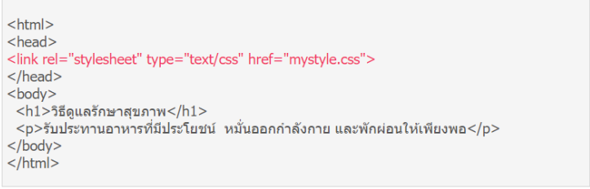

รูปที่ 2.12 ตัวอย่างการเรียกใช้สไตล์ชีตจากภายนอก

**2.7 งานวิจัยที่เกี่ยวข้อง**

### 2.7.1 การพัฒนาโปรแกรมประมาณราคาระบบงานไฟฟ้า

ปิยะพันธุ์ เรืองพุฒ มีแนวคิดที่จะทำให้การประมาณราคามีความรวดเร็วขึ้น โดยใช้โปรแกรมคอมพิวเตอร์ เพื่อช่วยในการประมาณราคาให้มีความรวดเร็ว และมีประสิทธิภาพมากยิ่งขึ้น โดยนำเอาจุดเด่นของคอมพิวเตอร์ในด้านความสามารถในการคำนวณ การเก็บข้อมูลและการนำเสนอมาใช้ในการประมาณราคาก่อสร้าง เหตุผลสำคัญอีกประการหนึ่งของการทำโครงงานนี้ก็คือ แนวคิดในการพัฒนาโปรแกรมประมาณราคาก่อสร้างโดยการนับค่าจำนวนอุปกรณ์จากโปรแกรม AutoCAD ซึ่งเป็นโปรแกรมที่มีการนิยมใช้งานกันมาก ในวงการก่อสร้างไทย เพื่อช่วยลดเวลา และเพิ่มความถูกต้องให้กับการประมาณราคา

### 2.7.2 โครงการโปรแกรมประมาณราคาอาคารจากแบบจำลอง 3 มิติ (โปรแกรมเสริมบน Sketch Up)

สิชล สุระศิลปิกุล เห็นถึงปัญหาระยะเวลาในการประมาณราคาโครงการบ้านจัดสรร ถ้าผู้ซื้อบ้านแก้ไขโดยวิธีอ้างอิง กับชุดวัสดุ อุปกรณ์ตามที่โครงการหมู่บ้านจัดสรรกําหนดอาจจะช่วยลดประมาณเรื่องระยะเวลาลด แต่ไม่ ตอบสนองความต้องการทั้งหมดของผู้ซื้อบ้าน ซึ่งปัญหาที่เกิดขึ้นจากระยะเวลาการประมาณราคาที่ ยาวนานจากรูปแบบการปรับเปลี่ยนตามความพึงพอใจของผู้ซื้อบ้าน ทําให้เกิดความล้าช้า เพื่อลดปัญหาระยะเวลาในการประมาณราคา ควรจัดหาโปรแกรมมาใช้ในการแก้ ไขปัญหาจะส่งผลดีที่สุด รวมทั้งโปรแกรมควรแสดงภาพในลักษณะ 3 มิติ เพื่อสร้างความพึงพอใจให้แก่ผู้ซื้อบ้านมากขึ้น จากการสอบถามบุคคลทั่วไป ไม่ค่อยพึงพอใจกับโครงการหมู่บ้านจัดสรรแก้ไขแบบบ้าน โดย สถาปนิกโครงการเขียนแบบแก้ไขในลักษณะแบบรายละเอียดในแบบก่อสร้างเท่านั้นและ ทําให้ เกิดความเข้าใจคลาดเคลื่อน รวมทั้งในบางครั้งต้องทําการพูดคุยกันเป็นระยะเวลานาน เพื่อสร้าง ความเข้าใจให้ตรงกัน เพราะผู้ซื้อบ้านทั่วไปไม่มีความสามารถในการอ่านแบบแผนผังบ้านได้ ผู้ซื้อ บ้านจึงอยากจะเห็นรูปลักษณะแบบบ้านเป็น 3 มิติ จึงได้ศึกษาเทคนิควิธีการและพัฒนาเครื่องมือที่ช่วยในการถอดแบบประมาณราคาไปพร้อมกับการแก้แบบ 3 มิติ

### 2.7.3 โปรแกรมประมาณราคาหมวดโครงสร้างผ่านเว็บ สำหรับฝ่ายออกแบบ กองพัสดุและออกแบบก่อสร้าง สถาบันเทคโนโลยีราชมงคล

วิศิษฎ์ศักดิ์ ทับยัง เห็นถึงความสำคัญในเรื่องของการถอดแบบประมาณราคางานก่อสร้างซึ่งข้อมูลที่ได้จากการประมาณราคางานก่อสร้าง เป็นข้อมูลที่มีความสำคัญในขั้นตอนของการประมูลงานก่อสร้าง การถอดแบบประมาณราคางานก่อสร้างเป็นกระบวนการที่มีความซับซ้อนและใช้เวลานาน เพื่อความสะดวกและรวดเร็ว จึงได้พัฒนาโปรแกรมประมาณราคาหมวดโครงสร้างผ่านเว็บ เป็นโปรแกรมที่ช่วยในการคิดคํานวณ การประมาณราคาในหมวดโครงสร้างอย่างถูกต้อง รวดเร็ว จัดเก็บและค้นหาได้อย่างสะดวก ทำงานในรูปแบบของเว็บแอพพลิเคชั่น ซึ่งโปรแกรมสามารถคํานวณปริมาณและราคาวัสดุในส่วน โครงสร้างได้แก่ ฐานราก พื้น เสา คาน และบันได โปรแกรมสามารถให้ผู้ใช้แก้ไข เพิ่มเติม และลบ ข้อมูลได้นอกจากนี้โปรแกรมยังสามารถบันทึกไฟล้แบบแปลนเพื่อเพิ่มความสะดวกในการประมาณราคายิ่งขึ้น และจากการทดสอบระบบ โปรแกรมประมาณราคาหมวดโครงสร้างผ่านเว็บ สามารถช่วยให้ผู้ใช้ใช้งานได้จริงตรงกับความต้องการของผู้ใช้และเป็นประโยชน์กับผู้ประมาณราคาในส่วนนี้มาก

### 2.7.4 โปรแกรมประมาณราคางานก่อสร้างทางและระบบระบายน้ำ ขององค์การบริหารส่วนตำบลในเขตอำเภอเมืองนครราชสีมา

### รังสรรค์ ชันกลาง สนใจที่จะเสนอตัวอย่างแบบก่อสร้างสมบูรณ์สำหรับงานหลักที่เกี่ยวข้องกับโครงสร้างพื้นฐาน อันได้แก่งานทางและระบบระบายน้ำสำหรับองค์การปกครองส่วนท้องถิ่นในเขตอำเภอเมืองนครราชสีมา โดยพิจารณาถึงสภาพภูมิประเทศและงบประมาณตัวอย่างแบบก่อสร้างที่จะนำเสนอนี้จะอ้างอิงจากแบบก่อสร้างมาตรฐานของหน่วยงานที่เกี่ยวข้องกับงานวิศวกรรมโยธา เพื่อลดเวลาในการทำงาน จัดท้าโปรแกรมช่วยคeนวณการประมาณราคา เพื่อเป็นทางเลือกหนึ่งให้องค์การบริการส่วนต่างๆ ในเขตพื้นที่อำเภอเมืองนครราชสีมา สามารถใช้แบบก่อสร้างเดียวกันและประมาณราคาค่าก่อสร้างด้วยแนวทางเดียวกัน โปรแกรมช่วยคำนวณการประมาณราคาสร้างขึ้น โปรแกรม Microsoft Excel ช่วยลดระยะเวลาในการท้างาน และบุคลากรด้านช่าง

# **บทที่ 3 วิธีดำเนินงาน**

1. 1. แนวทางการดำเนินงาน

โปรแกรมช่วยถอดแบบประมาณราคา มีระยะเวลาดำเนินงานประมาณ 11 เดือน โดยเริ่มตั้งแต่วันที่ 1 มิถุนายน 2566 และสิ้นสุดวันที่ 30 เมษายน 2567 โดยมีขั้นตอนการดำเนินงานดังนี้

เริ่ม

การศึกษาเบื้องต้นในทฤษฎีที่เกี่ยวข้อง

การศึกษาวิธีการในการถอดแบบ

การพัฒนาเครื่องมือ

การวิเคราะห์แนวทางการแก้ปัญหา

พัฒนาเครื่องมือ

* การใช้งาน MS Visual Studio
* การใช้งาน MS Visio
* การนำเครื่องมือจาก Visio มาใช้ใน Visual studio
* การถอดแบบปริมาณวัสดุโครงสร้างคอนกรีตเสริมเหล็ก
* เครื่องมือในปัจจุบัน
* การทดลองถอดแบบปริมาณวัสดุ
* จากผลการทดลองถอดแบบปริมาณวัสดุ
* จากเครื่องมือใช้ถอดแบบอื่นๆ
* ออกแบบเครื่องมือ

ทดสอบผล

สรุปผลและนำเสนอ

จบ

* การเลือกข้อมูล
* การทดสอบเครื่องมือ
  + 1. ขั้นตอนการศึกษาเบื้องต้นในทฤษฎีต่างๆ ที่เกี่ยวข้องกับกระบวนการที่ใช้ในการถอดแบบปริมาณวัสดุโครงสร้างคอนกรีตเสริมเหล็ก แนวทางการนำคอมพิวเตอร์ซอฟต์แวร์ที่เกี่ยวข้องมาประยุกต์ใช้
    2. ขั้นตอนการศึกษาวิธีการในการถอดแบบปริมาณวัสดุโครงสร้างคอนกรีตเสริมเหล็กในปัจจุบัน โดยการทดลองถอดแบบปริมาณวัสดุโครงสร้างคอนกรีตเสริมเหล็ก การศึกษาจากเครื่องมือที่ใช้งานในปัจจุบัน
    3. ขั้นตอนการพัฒนาเครื่องมือในภาพรวมของการถอดแบบปริมาณวัสดุโครงสร้างคอนกรีตเสริมเหล็ก เพื่อการจัดการกับปัญหาและอุปสรรค ที่เกิดขึ้นพร้อมทั้งเพิ่มประสิทธิภาพการทำงานโดยให้มีความสออดคล้องกับกระบวนการที่มีใช้ในการถอดแบบปริมาณวัสดุโครงสร้างคอนกรีตเสริมเหล็กในปัจจุบันโดยอาศัยผลจากการวิเคราะห์ข้อมูลที่ได้ทำการศึกษามา ซึ่งผลการศึกษาที่ได้ดังกล่าวจะนำไปทำการพัฒนาระบบการถอดแบบปริมาณวัสดุโครงสร้างคอนกรีตเสริมเหล็กในเชิงภาพรวม
       1. การวิเคราะห์แนวทางการแก้ปัญหากระบวนการที่ใช้ในการถอดแบบปริมาณวัสดุโครงสร้างคอนกรีตเสริมเหล็ก และออกแบบเครื่องมือใช้ถอดแบบปริมาณวัสดุโครงสร้างคอนกรีตเสริมเหล็ก
       2. พัฒนาระบบช่วยถออดแบบปริมาณวัสดุโครงสร้างคอนกรีตเสริมเหล็ก โดยอาศัยเครื่องมือทางคอมพิวเตอร์ที่เกี่ยวข้องในการจัดการการถออดแบบปริมาณวัสดุโครงสร้างคอนกรีตเสริมเหล็กร่วมกับซอฟต์แวร์ที่เกี่ยวข้องมาประยุกใช้ในการจัดการตามแนวทางที่วิเคราะห์อย่างเป็นรูปธรรม
    4. ขั้นตอนในการทดสอบผลที่ได้จาการพัฒนาเครื่องมือช่วยในการถออดแบบปริมาณวัสดุโครงสร้างคอนกรีตเสริมเหล็กซึ่งมีแนวทางดังนี้
       1. ทำการวิเคราะห์และเลือกข้อมูลจากหน่วยงานก่อสร้างเพื่อจะนำมาใช้ทดสอบเป็นกรณีตัวอย่าง โดยคัดเลือกข้อมูลที่เหมาะสมแล้วนำไปสอบถามเพิ่มเติมในเรื่องของวิธีการ รายละเอียดในการดำเนินงาน และเพื่อขออุญาติจากผู้ให้สัมภาษณ์ซึ่งเป็นเจำของข้อมูลนั้นในการดำข้อมูลไปใช้ในการเป็นส่วนตัวอย่างที่ใช้ทดสอบและนำเสนอในส่วนของการทดสอบผลการพัฒนาระบบการถอดแบบปริมาณวัสดุโครงสร้างคอนกรีตเสริมเหล็ก
       2. ทำการทดสอบผลการพัฒนาที่ได้โดยใช้ข้อมูลจริงของการทำงานก่อสร้างจากโครงการก่อสร้างที่ได้เข้าไปศึกษาที่มีความเหมาะสมและได้รับอนุญาติในการนำข้อมูลมาใช้
    5. ขั้นตอนการสรุปผลและนำเสนอโครงงาน เป็นการจัดทำรายงานเพื่อนำเสนอผลสรุปจากกราศึกษาข้อมูล การวิเคราะห์ข้อมูล การพัฒนาและประยุกต์ใช้งานของโครงงาน



ตารางที่ 3. 1 ตารางเวลาในการจัดทําโครงงาน

* 1. หลักการและแนวคิด

การพัฒนาโปรแกรมสำหรับการถอดปริมาณวัสดุงานโครงสร้างคอนกรีตเสริมเหล็กในงานก่อสร้างมีจุดมุ่งหมายเพื่อเพิ่มประสิทธิภาพและความแม่นยำในการประมาณปริมาณวัสดุที่ใช้ในงานก่อสร้างโครงสร้างคอนกรีตเสริมเหล็ก ซึ่งถือเป็นส่วนสำคัญที่มีผลต่อความมั่นคงและความปลอดภัยของอาคาร โปรแกรมนี้ถูกออกแบบมาเพื่อช่วยวิศวกรและผู้รับเหมาในการคำนวณปริมาณคอนกรีต เหล็กเส้น และวัสดุอื่นๆ ที่จำเป็นต้องใช้ในการก่อสร้าง โดยอิงจากข้อมูลแบบก่อสร้างที่มีความซับซ้อน

โปรแกรมจะนำข้อมูลจากแบบแปลนก่อสร้างมาแปลงเป็นปริมาณวัสดุที่จำเป็นต้องใช้ โดยใช้หลักการคำนวณเชิงวิศวกรรมที่ได้รับการยอมรับในอุตสาหกรรมการก่อสร้าง นอกจากนี้ โปรแกรมยังสามารถปรับแก้ข้อมูลได้ตามความต้องการของโครงการ เช่น การปรับเปลี่ยนปริมาณวัสดุหรือการเปลี่ยนแปลงในขั้นตอนการก่อสร้าง เพื่อให้สอดคล้องกับสถานการณ์จริงในไซต์งาน

การพัฒนาระบบนี้ยังมีเป้าหมายเพื่อช่วยลดความผิดพลาดที่อาจเกิดขึ้นจากการคำนวณด้วยมือ ซึ่งมักส่งผลกระทบต่อเวลาและงบประมาณของโครงการ ด้วยการใช้เทคโนโลยีสารสนเทศในการจัดการและวิเคราะห์ข้อมูล โปรแกรมนี้สามารถทำให้การวางแผนและการควบคุมการใช้วัสดุในโครงการก่อสร้างมีความแม่นยำและมีประสิทธิภาพมากยิ่งขึ้น

* 1. แนวทางการพัฒนาระบบ

การพัฒนาโปรแกรมถอดปริมาณวัสดุงานโครงสร้างคอนกรีตเสริมเหล็กสำหรับงานก่อสร้าง ถูกวางแผนและออกแบบมาโดยมีขั้นตอนและแนวทางดังนี้

1. การใช้ SVG ในการคำนวณ

โปรแกรมนี้ใช้เทคโนโลยี SVG (Scalable Vector Graphics) ในการนำเข้าข้อมูล โดยดึงค่าพารามิเตอร์จากองค์ประกอบของ SVG เช่น เส้นตรงสำหรับการคำนวณปริมาณวัสดุคาน และรูปสี่เหลี่ยมสำหรับการคำนวณปริมาณวัสดุพื้น ซึ่งช่วยให้การคำนวณมีความแม่นยำและตรงกับแบบแปลนก่อสร้าง

1. การออกแบบฐานข้อมูล

ฐานข้อมูลถูกออกแบบมาเพื่อจัดเก็บข้อมูลที่จำเป็นทั้งหมด เช่น ข้อมูลโครงสร้าง ข้อมูลวัสดุ และข้อมูลการคำนวณที่ได้จาก SVG เพื่อให้ระบบสามารถเข้าถึงและประมวลผลได้อย่างรวดเร็ว

1. การพัฒนาอัลกอริธึมการคำนวณ

พัฒนาอัลกอริธึมที่สามารถประมวลผลข้อมูลจาก SVG ได้อย่างแม่นยำ โดยคำนึงถึงปัจจัยต่างๆ เช่น ขนาดและรูปร่างของโครงสร้าง วัสดุที่ใช้ และความสูญเสียที่อาจเกิดขึ้นในกระบวนการก่อสร้าง

1. การออกแบบส่วนติดต่อผู้ใช้ (User Interface)

ผู้ใช้จะอัปโหลดไฟล์แบบแปลนในรูปแบบ PDF เข้าในโปรแกรม จากนั้นผู้ใช้จะสร้างองค์ประกอบของ SVG ให้สอดคล้องกับข้อมูลในไฟล์แบบ PDF หลังจากนั้น โปรแกรมจะนำข้อมูลจาก SVG ที่ผู้ใช้สร้างมาคำนวณปริมาณวัสดุที่ต้องใช้ในโครงการ โดยมีหน้าจอผู้ใช้ที่ออกแบบมาให้ใช้งานง่าย สะดวก และไม่ซับซ้อน.

* 1. การออกแบบระบบในแต่ละส่วน

การออกแบบระบบสำหรับโปรแกรมถอดปริมาณวัสดุงานโครงสร้างคอนกรีตเสริมเหล็กถูกแบ่งออกเป็นหลายส่วน ซึ่งแต่ละส่วนถูกออกแบบมาเพื่อทำงานร่วมกันอย่างมีประสิทธิภาพ ดังนี้

1. การออกแบบระบบการนำเข้าไฟล์ PDF

โปรแกรมถูกออกแบบให้รองรับการอัปโหลดไฟล์แบบแปลนในรูปแบบ PDF ผู้ใช้สามารถนำเข้าไฟล์ PDF ที่ประกอบด้วยข้อมูลแบบแปลนโครงสร้างได้อย่างง่ายดาย ระบบจะทำการประมวลผลไฟล์และแปลงข้อมูลให้พร้อมสำหรับการสร้างองค์ประกอบของ SVG.

1. การออกแบบระบบการสร้างองค์ประกอบ SVG

ผู้ใช้สามารถสร้างองค์ประกอบของ SVG ให้สอดคล้องกับข้อมูลในไฟล์ PDF ที่นำเข้า โดยใช้เครื่องมือภายในโปรแกรม เช่น การวาดเส้นตรงเพื่อแทนคาน หรือการวาดรูปสี่เหลี่ยมเพื่อแทนพื้น ระบบจะดึงค่าพารามิเตอร์จาก SVG เหล่านี้เพื่อใช้ในการคำนวณปริมาณวัสดุ.

1. การออกแบบระบบการคำนวณปริมาณวัสดุ

ระบบการคำนวณถูกออกแบบมาให้ใช้ค่าพารามิเตอร์จากองค์ประกอบ SVG ที่สร้างขึ้น เช่น ความยาวของเส้นตรงสำหรับคาน หรือพื้นที่ของสี่เหลี่ยมสำหรับพื้น โปรแกรมจะนำข้อมูลเหล่านี้มาคำนวณปริมาณคอนกรีต เหล็กเส้น และวัสดุอื่นๆ ที่จำเป็นสำหรับงานโครงสร้างคอนกรีตเสริมเหล็ก โดยอิงตามสูตรคำนวณเชิงวิศวกรรม

1. การออกแบบฐานข้อมูล

ฐานข้อมูลถูกออกแบบมาเพื่อจัดเก็บข้อมูลที่เกี่ยวข้องกับโครงการทั้งหมด รวมถึงข้อมูลแบบแปลน ข้อมูลวัสดุ และค่าพารามิเตอร์จากองค์ประกอบ SVG ฐานข้อมูลนี้จะช่วยให้สามารถเรียกดูและปรับปรุงข้อมูลได้ตามต้องการ รวมถึงการจัดเก็บประวัติขององค์ประกอบ SVG ที่สร้างขึ้นเพื่อใช้ในการคำนวณ

1. การออกแบบระบบแสดงผลลัพธ์

ผลลัพธ์จากการคำนวณปริมาณวัสดุจะถูกแสดงในรูปแบบตารางที่เข้าใจง่าย ผู้ใช้สามารถดูปริมาณวัสดุที่ต้องใช้ในโครงการได้อย่างรวดเร็ว ตารางนี้ยังสามารถส่งออกเป็นไฟล์ Excel เพื่อใช้งานต่อในกระบวนการจัดการและวางแผนโครงการได้อย่างสะดวก

## **3.5 การออกแบบระบบส่วนติดต่อผู้ใช้**

การออกแบบส่วนติดต่อผู้ใช้ (User Interface) ของโปรแกรมถอดปริมาณวัสดุงานโครงสร้างคอนกรีตเสริมเหล็ก ถูกออกแบบมาเพื่อให้ผู้ใช้งานทุกระดับสามารถใช้งานได้อย่างง่ายดายและมีประสิทธิภาพ โดยเน้นความสะดวกสบายและความสามารถในการเข้าถึงฟังก์ชันต่างๆ ดังนี้

### 3.5.1 หน้าต่างล็อกอิน

ผู้ใช้สามารถอัปโหลดไฟล์แบบแปลนในรูปแบบ PDF ผ่านหน้าจอที่ออกแบบมาให้ใช้งานง่าย ระบบจะแจ้งสถานะการอัปโหลดและแสดงตัวอย่างไฟล์ PDF ที่นำเข้าเพื่อให้ผู้ใช้ตรวจสอบก่อนดำเนินการสร้างองค์ประกอบ SVG ประกอบไปด้วย 3 ส่วนดังนี้

1.ช่องใส่อีเมลและรหัสผ่านของผู้ใช้สำหรับการเข้าสู่ระบบ

2.ปุ่มเข้าสู่ระบบ

3.ปุ่มสมัครสมาชิก สำหรับให้ผู้ใช้ใหม่ที่ยังไม่สมัครสมาชิก

**รูปที่ 1** หน้าเว็บล็อกอิน

3.5.2 หน้าจอสมัครสมาชิก ประกอบไปด้วย 3 ส่วนดังนี้

1. ช่องใส่อีเมลและรหัสผ่านของผู้ใช้ สำหรับการเข้าสู่ระบบ

2. ปุ่มเข้าสู่ระบบ

3. ปุ่มสมัครสมาชิก สำหรับให้ผู้ใช้ใหม่ที่ยังไม่สมัครสมาชิ

**รูปที่ 2** หน้าจอสมัครสมาชิก

### 3.5.3 หน้าจอเริ่มการทำงานและนำเข้าเอกสาร

เมื่อเข้าสู่ระบบในการเริ่มใช้งานจำเป็นต้องสร้างเอกสารหรือโครงการที่ผู้ใช้งานเว็บไซต์จะนำมาถอดปริมาณวัสดุ โดยหน้าเว็บในส่วนนี้ จะประกอบไปด้วย 3 ส่วน ดังนี้

1. ปุ่มเพิ่มเอกสาร

2. ปุ่มลบเอกสาร

3. ปุ่มเพิ่มข้อมูล รายละเอียดของโครงสร้างส่วนต่าง ๆ

**รูปที่ 3**  หน้าเว็บเริ่มการทำงานและสร้างเอกสาร

### 3.5.4 หน้าจอสร้างและแก้ไของค์ประกอบ SVG

เป็นหน้าหน้าจอนี้มีเครื่องมือที่ช่วยให้ผู้ใช้สามารถสร้างและแก้ไของค์ประกอบ SVG ได้อย่างสะดวก ผู้ใช้สามารถวาดเส้นตรงหรือรูปสี่เหลี่ยมเพื่อแทนคานและพื้น รวมถึงปรับแต่งค่าพารามิเตอร์ต่างๆ ขององค์ประกอบ SVG เพื่อให้สอดคล้องกับแบบแปลนที่นำเข้าประกอบไปด้วย 3 ส่วน ดังนี้

1. กรอบเครื่องมือใช้ในการวาดรูปทรงต่างๆ ในหน้าจอ SVG แยกเป็นประเภทโครงสร้าง คือ คาน เสา ฐานราก พื้น

2. กรอบแสดงชนิดหรือขนาดตามแต่ละโครงสร้าง เช่น โครงสร้างเสาจะแบ่งเป็น C1 C2 เป็นต้น สามารถกดเลือกวาดในแต่ละขนาดของโครงสร้างที่ต้องการได้

3. แถบเครื่องซ่อนใช้ในการซ่อนโครงสร้างที่ไม่ได้ใช้งาน เพื่อความสะดวกในการทำงาน

4. ปุ่มกลับหน้าหลักใช้เพื่อย้อนกลับไปยังหน้าจอเริ่มการทำงานและนำเข้าเอกสาร

5. ปุ่มบันทึก ใช้บันทึกการสร้างและแก้ไของค์ประกอบ SVG

6. ปุ่มคำนวณ ใช้นำไปหน้าจอการคำนวณและแสดงผล

**รูปที่ 4** หน้าจอสร้างและแก้ไของค์ประกอบ SVG

### 3.5.5 หน้าจอการตั้งค่าและเพิ่มส่วนประกอบของโครงสร้างคอนกรีตเสริมเหล็ก

เป็นหน้าจอที่จะให้ผู้ใช้งานเว็บไซต์ตั้งค่าหน้ากระดาษหรืออัตราส่วนของหน้ากระดาษให้ตรงตามแบบแปลน ผู้ใช้สามารถเพิ่มรายละเอียดข้อมูลของงานโครงสร้างที่ต้องการคำนวณ ซึ่งประกอบด้วยรายละเอียดของคาน พื้น เสา และฐานราก ข้อมูลเหล่านี้จะถูกจัดเก็บและใช้ในการคำนวณปริมาณวัสดุที่จำเป็นสำหรับแต่ละองค์ประกอบโครงสร้าง หน้าจอประกอบไปด้วย 3 ส่วน คือ

1. กรอบเมนูปรับอัตราส่วนหน้ากระดาษ

2. หน้าจอเพิ่มส่วนประกอบโครงสร้าง แยกเป็นประเภทโครงสร้าง คือ ฐานราก คาน เสา พื้น

3. ปุ่มกลับหน้าหลัก

**รูปที่ 5** หน้าต่างการตั้งค่าและเพิ่มส่วนประกอบของโครงสร้างคอนกรีตเสริมเหล็ก

### 3.5.6 หน้าต่างรายละเอียดของโครงสร้างคอนกรีตสร้างเหล็ก

เป็นหน้าต่างที่ให้ผู้ใช้งานใส่รายละเอียดของโครงสร้างจากแปลนขยายโครงสร้าง โดยในแต่ละส่วนประกอบของโครงสร้างคอนกรีตเสริมเหล็ก มีหน้าต่างการใช้งานที่ต่างกัน ดังนี้

1) หน้าต่างใส่รายละเอียดของฐานราก

**รูปที่ 6** หน้าต่างใส่รายละเอียดของฐานราก

จากรูปที่ 6 หน้าต่างรายละเอียดของฐานรากจะแบ่งเป็น 5 ส่วน คือ

1.ช่องของรายละเอียดจะมีให้ใส่ชื่อฐานราก ความยาวด้านสั้น ความยาวด้านยาวความสูงหรือความหนา ชนิดของคอนกรีต และเลือกสีของฐานรากเพื่อนำมาใช้ในการหาจำนวนในขั้นตอนถัดไป

2. ช่องข้อมูลสำหรับให้เลือกชนิดของเหล็กรัดรอบ

3. ช่องข้อมูลสำหรับใส่รายละเอียดของเหล็กเสริม ทั้งเหล็กเสริมด้านสั้นและด้านยาว

4. ช่องข้อมูลสำรับใช้คำนวณปริมาตรคอนกรีตหยาบ

5. ช่องข้อมูลสำหรับใช้คำนวณปริมาตรทรายหยาบ

6. รูปแสดงโครงสร้างฐานราก

2) หน้าต่างใส่รายละเอียดของคาน

**รูปที่ 7** หน้าต่างใส่รายละเอียดของคาน

จากรูปที่ 7 หน้าต่างรายละเอียดของคานจะแบ่งเป็น 5 ส่วน คือ

1. ช่องรายละเอียดจะมีให้ใส่ชื่อของคาน ความกว้าง ความสูง ชนิดของคอนกรีต และเลือกสีของคาน

2. ช่องข้อมูลสำหรับใส่รายละเอียดของเหล็กปลอก

3. ช่องข้อมูลสำหรับใส่รายละเอียดของเหล็กแกน

4. ช่องข้อมูลสำหรับใส่รายละเอียดของเหล็กเสริมพิเศษช่วงมิดสแปน

5. ช่องข้อมูลสำหรับใส่รายละเอียดของเหล็กเสริมพิเศษช่วงซับพอร์ต

6. รูปแสดงโครงสร้างคาน

3) หน้าต่างใส่รายละเอียดของเสา

**รูปที่ 8** หน้าจอใส่รายละเอียดของเสา

จากรูปที่ 8 หน้าต่างรายละเอียดของเสาจะแบ่งเป็น 4 ส่วน คือ

1. ช่องรายละเอียดจะมีให้ใส่ชื่อของเสา ความกว้าง ความสูง ระยะยื่น ชนิดของคอนกรีต และเลือกสีของเสา

2. ช่องข้อมูลสำหรับใส่รายละเอียดของเหล็กปลอก

3. ช่องข้อมูลสำหรับใส่รายละเอียดของเหล็กเสริม

4. รูปแสดงโครงสร้างเสา

4) หน้าต่างใส่รายละเอียดของพื้น

**รูปที่ 9** หน้าต่างใส่รายละเอียดของพื้นวางบินดิน พื้นสำเร็จรูป และพื้นทางเดียว

จากรูปที่ 9 หน้าต่างรายละเอียดของพื้นวางบนจะแบ่งเป็น 4 ส่วน คือ

1. ช่องรายละเอียดจะมีให้ใส่ชื่อของพื้นวางบนดิน ความยาวด้าน ความหนา ชนิดของคอนกรีต และเลือกสีของพื้น เพื่อนำมาใช้ในการหาพื้นที่

2. ช่องข้อมูลสำหรับใส่ชื่อชนิดของเหล็กตะแกรง

3. ช่องข้อมูลสำหรับใส่รายละเอียดของเหล็กเสริมด้านสั้น

4. ช่องข้อมูลสำหรับใส่รายละเอียดของเหล็กเสริมด้านยาว

5. รูปแสดงโครงสร้างพื้นวางบินดิน พื้นสำเร็จรูป และพื้นทางเดียว

**รูปที่ 10** หน้าต่างใส่รายละเอียดของพื้นสองทาง

จากรูปที่ 10 หน้าต่างรายละเอียดของพื้นสองทางบนจะแบ่งเป็น 3 ส่วน คือ

1. ช่องรายละเอียดจะมีให้ใส่ชื่อของพื้นสองทาง ความยาวด้าน ความหนา ชนิดของคอนกรีต และเลือกสีของพื้น เพื่อนำมาใช้ในการหาพื้นที่

2. ช่องข้อมูลสำหรับใส่รายละเอียดของเหล็กเสริมด้านสั้น

3. ช่องข้อมูลสำหรับใส่รายละเอียดของเหล็กเสริมด้านยาว

4. รูปแสดงโครงสร้างพื้นสองทาง

5) หน้าจอใส่รายละเอียดของแถบ

แถบนั้นเป็นส่วนเสริมนอกจากโครงสร้าง ฐานราก คาน เสา พื้น เช่น เหล็กรัดหัวแผ่นพื้น หน้าจอใส่รายละเอียดของแถบ ประกอบด้วย 4 ส่วน ดังนี้

1. ช่องรายละเอียดจะมีให้ใส่ชื่อของแถบ พื้นที่หน้าตัด ชนิดคอนกรีต

2. ช่องข้อมูลสำหรับใส่รายละเอียดของเหล็กตามขวาง

3. ช่องข้อมูลสำหรับใส่รายละเอียดของเหล็กตามความยาว

4. รูปแสดงโครงสร้างของสร้างของแถบ

**รูปที่ 11** หน้าต่างใส่รายละเอียดของแถบ

### 3.5.7 หน้าจอการคำนวณและแสดงผล

เป็นหน้าต่างให้ใส่ข้อมูลเกณฑ์การเผื่อหรือลดของโครงสร้างคอนกรีตเสริมเหล็กทั้งหมด และคำนวนแสดงผลการคิดปริมาณวัสดุเป็นตาราง ดังรูปที่ 4.3

**รูปที่ 12** หน้าต่างการคำนวณและการแสดงผล

จากรูปที่ 12 หน้าต่างการคำนวณและการแสดงผลจะแบ่งออกเป็น 5 ส่วน คือ

1. ช่องใส่ตัวคูณตามเกณฑ์การเผื่อหรือลด

2.ปุ่มคำนวณ

3.ปุ่มคัดลอกตาราง

4. ตารางแสดงหน่วยปริมาณของแต่ละวัสดุ

5. ตารางแสดงปริมาณวัสดุที่โปรแกรมคำนวณได้

# **บทที่ 4**

# **ผลการดำเนินงาน**

หลังจากการออกแบบและพัฒนาโปรแกรมถอดปริมาณวัสดุในหมวดโครงสร้างคอนกรีตเสริมเหล็ก สามารถแสดงรายการผลการพัฒนาโปรแกรมได้ดังภาพผลการดำเนินงาน จากนั้นนำผลการพัฒนาไปทดสอบประสิทธิภาพของโปรแกรม

## **4.1 ผลการการดำเนินงาน**

## **4.1.1 การทดสอบประสิทธิภาพของโปรแกรมในส่วนหน้าเว็ปไซต์**

ในการทดสอบประสิทธิภาพของโปรแกรมการประมาณราคาในหมวดงานโครงสร้างคอนกรีตเสริมเหล็ก เป็นการทดสอบเพื่อให้ทราบถึงการทำงานของโปรแกรมว่ามีความถูกต้อง และมีข้อผิดพลาดที่ต้องแก้ไขเพิ่มเติมหรือไม่ ซึ่งในการทดสอบนี้จะใช้ข้อมูล ฐานราก คาน เสา และพื้น จากแบบแปลนบ้านพักผู้บริหารของมหาวิทยาลัยราชมงคลศรีวิชัย โดยการทดสอบมีลำดับขั้นตอนและผลการทดสอบดังนี้

### 4.1.1.1 การทดสอบการเข้าสู่ระบบและสมัครสมาชิก

รูปที่ 4.1 หน้าเว็บล็อกอิน

4.1.1.2 การทดสอบนำเข้าไฟล์ PDF

ในการทดสอบนี้จะเป็นการทดสอบเพื่อนำเข้าไฟล์แบบแปลนในรูปแบบของไฟล์ PDF โดยเมื่อกดปุ่มเพิ่มเอกสาร โปรแกรมจะนำไปยังหน้าจอ NEW PROJECT จากนั้นใส่ข้อมูลและนำเข้าไฟล์ ดังรูปที่

รูปที่ 4.2 หน้าจอสมัครสมาชิก

หลังจากนำเข้าไฟล์แบบแปลน พบว่าโปรแกรมสามารถนำเข้าไฟล์เอกสาร PDF ได้และ สามารถแสดงรายละเอียดของไฟล์ที่นำเข้าได้ชัดเจนครบถ้วน ดังรูปที่

รูปที่ 4.2 นำไฟล์ PDF เข้าสู่โปรแกรมสำเร็จ

**4.2 การทดลองในส่วนของระบบ**

ในการทดสอบนี้จะเป็นการทดสอบการเพิ่มรายละเอียดข้อมูลของโครงสร้างคอนกรีตเสริมเหล็กที่ต้องการคำนวณ ประกอบด้วยรายละเอียดของคาน พื้น เสา และฐานราก

**4.2.1 การทดลองการกรอกข้อมูลในส่วนของฐานราก**

เป็นหน้าต่างที่ให้ผู้ใช้งานใส่รายละเอียดของโครงสร้างจากแปลนขยายโครงสร้าง โดยในแต่ละส่วนประกอบของโครงสร้างคอนกรีตเสริมเหล็ก มีหน้าต่างการใช้งานที่ต่างกัน ดังนี้

1. ทดลองการกรอกค่าในหน้าต่างใส่รายละเอียดของฐานราก

รูปที่ 4.1 หน้าต่างใส่รายละเอียดของฐานราก

**4.2.2 ทดลองการกรอกค่าในหน้าต่างใส่รายละเอียดของคาน**

1.ทดลองใส่รายละเอียดในคาน

รูปที่ 4.3 หน้าต่างใส่รายละเอียดของคานคอดิน

**4.2.3. ทดลองการกรอกค่าในหน้าต่างใส่รายละเอียดของเสา**

รูปที่ 4.4 หน้าต่างใส่รายละเอียดของเสา

**4.2.4 ทดลองการกรอกค่าในหน้าต่างใส่รายละเอียดของพื้น**

1. ทดลองใส่ค่ารายละเอียดของพื้นทางเดียว

รูปที่ 4.3 หน้าต่างใส่รายละเอียดของพื้นวางบนดิน

2.ทดลองใส่ค่ารายละเอียดของพื้นสองทาง

รูปที่ 4.3 หน้าต่างใส่รายละเอียดของพื้นสองทาง

3.ทดลองใส่ค่ารายละเอียดของพื้นสำเร็จรูป

หลังจากเพิ่มข้อมูลรายละเอียดของโครงสร้างคอนกรีตเสริมเหล็กจากแบบแปลนมาจัดเก็บ เมื่อเพิ่มข้อมูลโครงสร้างในแต่ละส่วนซึ่งประกอบด้วย ฐานราก คาน เสา พื้น จากนั้นจะแสดงผลดังรูป

รูปที่ ผลทดสอบการเพิ่มโครงสร้างในแต่ละส่วน

### **4.2.5 การทดสอบแก้ไของค์ประกอบ SVG**

ในการทดสอบนี้จะเป็นการทดสอบสร้างองค์ประกอบของ SVG ให้สอดคล้องกับข้อมูลในไฟล์ PDF ที่นำเข้า และทดสอบเครื่องมือภายในโปรแกรมว่าสามารถใช้งานได้หรือไม่ โดยมีการทดสอบดังนี้

รูปที่ การทดสอบวาดสัญลักษณ์รูปสี่เหลี่ยมแทนฐานราก

จากรูปผลการทดสอบรูปที่ พบว่าสามารถวาดสัญลักษณ์สี่เหลี่ยมแทนสัญลักณ์ฐานรากได้ และสามารถเลือกวาดแยกประเภทฐานรากได้ตามสีที่ตั้งค่าไว้ในส่วนการเพิ่มรายละเอียด

รูปที่ การทดสอบวาดสัญลักษณ์รูปวงกลมแทนเสา

จากรูปผลการทดสอบรูปที่ พบว่าสามารถวาดสัญลักษณ์รูปวงกลมแทนสัญลักษณ์เสาได้ และสามารถวาดแยกประเภทเสาได้ตามสีที่ตั้งค่าไว้ในส่วนการเพิ่มรายละเอียด

รูปที่ การทดสอบวาดเส้นตรงเพื่อแทนคาน

จากการทดสอบรูปที่ พบว่าสามารถวาดเส้นตรงที่มีค่าความยาวเส้นที่วาดตรงกับความยาวของคานที่ระบุในแปลน และสามารถเลือกวาดแยกประเภทคานได้ตามสีที่ตั้งค่าไว้ในส่วนการเพิ่มรายละเอียด

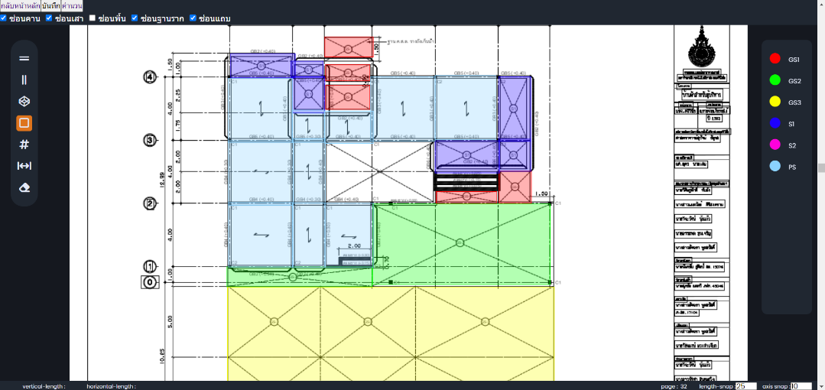

รูปที่ การทดสอบวาดรูปสี่เหลี่ยมเพื่อแทนพื้น

จากผลการทดสอบรูปที่ พบว่าสามารถวาดรูปสี่เหลี่ยมแทนพื้นได้ และสามารถเลือกวาดแยกประเภทพื้นได้ตามสีที่ตั้งค่าไว้ในส่วนการเพิ่มรายละเอียด

### **4.2.6 การทดสอบการคำนวณและแสดงผลปริมาณวัสดุ**

ในการทดสอบนี้จะเป็นการทดสอบการคำนวณปริมาณวัสดุและการแสดงผล เมื่อกดปุ่มคำนวณโปรแกรมจะนำไปหน้าจอการคำนวณและแสดงผล ดังรูปที่

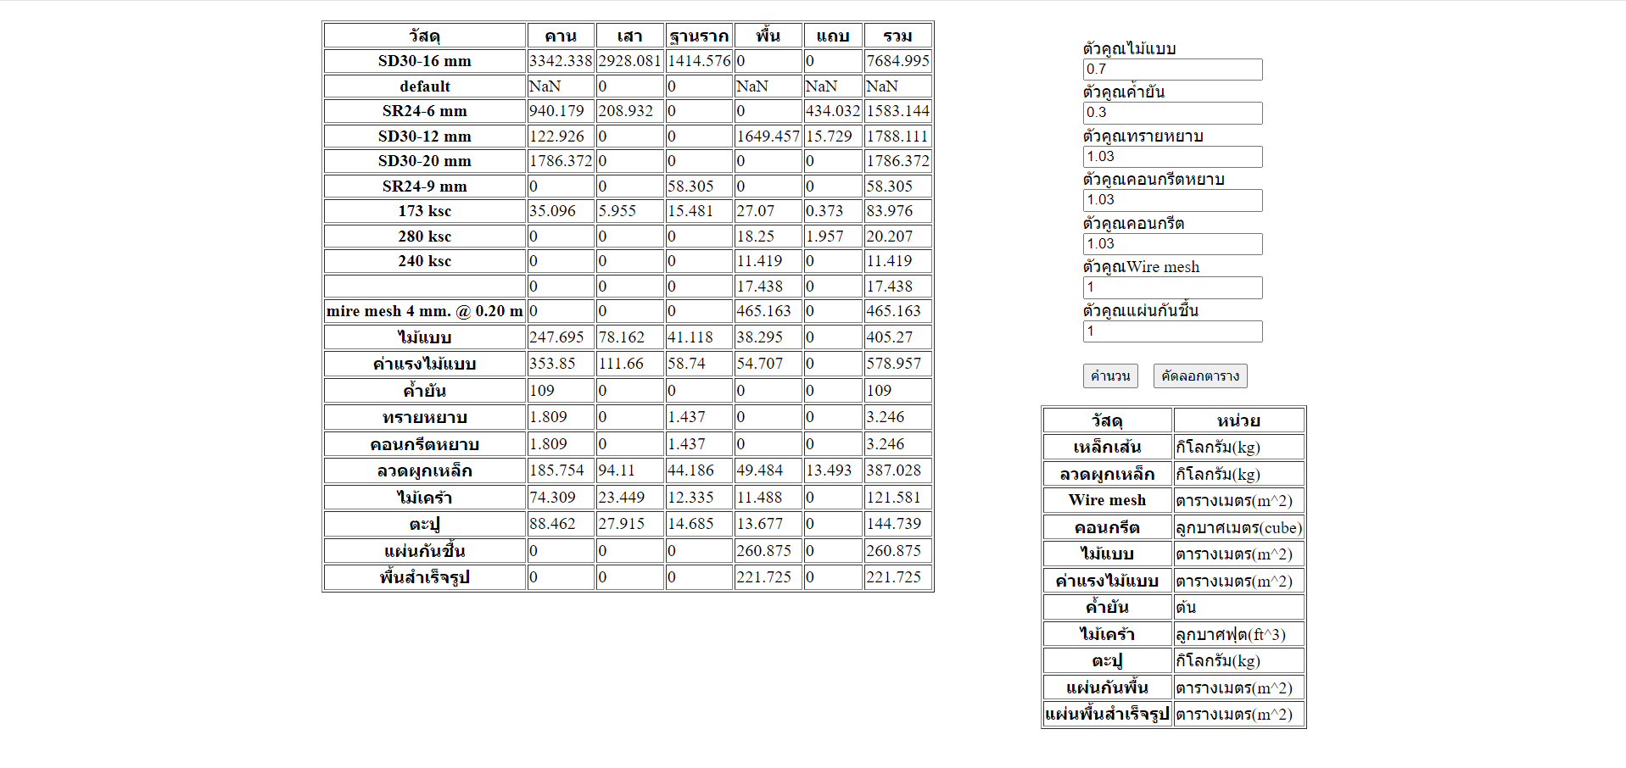

รูปที่ การทดสอบการคำนวณและแสดงผลปริมาณวัสดุ

จากการทดสอบรูปที่ พบว่าโปรแกรมสามารถคำนวณปริมาณวัสดุของโครงสร้างคอนกรีตเสริมเหล็กและแสดงผลออกมาในรูปแบบตารางได้ครบถ้วน

บทที่ 5

สรุปผลและข้อเสนอแนะ

1. สรุปผล

เว็บแอปพลิเคชั่นในการประมาณราคางานก่อสร้างเป็นเครื่องมือที่ช่วยในการดำเนินงานการประมาณราคาก่อสร้างให้กับผู้ใช้ที่เป็นวิศกรประมาณราคา (Cost Estimate Engineer) และผู้ที่เกี่ยวข้องกับการก่อสร้าง ทั้งในส่วนของบริษัทรับเหมาก่อสร้าง บริษัทวิศวกรที่ปรึกษารวมถึงเจ้าของโครงการ

ขั้นตอนในการประมาณราคานั้น เวลาส่วนใหญ่ที่ใช้คือการอ่านจำนวนอุปกรณ์จากแบบก่อสร้างและนำรายการต่างๆ มาพิมพ์ลงในโปรแกรมตารางคำนวณ เช่น MS Excel จัดทำเป็นใบแสดงปริมาณงาน เพื่อนำไปใช้งานต่อไป เช่น ทำเป็นใบเสนอราคา เพื่อยื่นประมูลงานก่อสร้าง หรือเพื่อเป็นราคากลางอ้างอิงสำหรับการประกวดราคาของเจ้าของโครงการเป็นต้น

โปรแกรมประมาณราคาจะเข้ามาช่วยในขั้นตอนของการนับจำนวนอุปกรณ์จากแบบก่อสร้างที่อยู่ในรูปแบบแฟ้มข้อมูล AutoCAD ซึ่งเป็นโปรแกรมที่นิยมใช้กันมากในวงการก่อสร้างของประเทศไทย และโปแกรมประมาณราคาก่อสร้างยังช่วยลดขั้นตอนของการพิมพ์วัสดุที่ใช้ในงานก่อสร้าง เนื่องจากโปรแกรมมีฐานข้อมูลวัสดุที่ผู้ใช้สามารถนำมาใช้ได้โดยตรง ฐานข้อมูลวัสดุของโปรแกรมนั้น ผู้ใช้สามารถเพิ่ม ลบ และแก้ไขรายละเอียดต่างๆได้รวมถึงสามารถส่งออกรายการใบแสดงปริมาณงานในรูปแบบ CSV เพื่อให้ผู้ใช้สามารถนำรายละเอียดของรายการใบแสดงปริมาณงานไปใช้ในกรณีที่รูปแบบของรายการใบแสดงปริมาณแตกต่างกันไปจากรูปแบบที่โปรแกรมสร้างมาให้

# บรรณานุกรม

|  |  |
| --- | --- |
| [1] | ช. วินิต, "การประมาณราคาก่อสร้าง," ดวงกมลสมัย, กรุงเทพฯ, 2544. |
| [2] | ส. สิชล, "โครงการออกแบบโปรแกรมประมาณราคาอาคารจากแบบจําลอง 3 มิติ (โปรแกรมเสริมบน Sketch Up)," 2554. |
| [3] | กรมบัญชีกลาง, กระทรวงการคลัง., "หลักเกณฑ์การค้านวณราคากลางงานก่อสร้าง," มปท., กรุงเทพฯ, 2550. |
| [4] | Google Sites, "hlak-kar-thangan-khxng-khxmphiwtexr," [Online]. Available: https://shorturl.at/hrvA1. [Accessed 29 มิถุนายน 2566]. |
| [5] | D. Flanagan, JavaScript: The Definitive Guide., 2563. |
| [6] | C. M. Robert, Clean Code: A Handbook of Agile Software Craftsmanship. |
| [7] | K. Beck, Test-driven development: By example. Addison-Wesley Professional., 2003. |
| [8] | IEEE, "IEEE Standard for Software and System Test Documentation," 2008. |
| [9] | มหาวิทยาลัยราชภัฏบุรีรัมย์, "Chapter-1.pdf," [Online]. Available: https://shorturl.at/AMQW2. [Accessed 11 กรกฏาคม 2566]. |
| [10] | mailmaster, "รวมสรุป-microsoft-visio-2019-เจำแห่งโปรแกรมแห่งการออกแบบ," mailmaster, 19 ตุลาคม 2564. [Online]. Available: https://shorturl.at/dsX35. [Accessed 11 กรกฏาคม 2566]. |
| [11] | I.T.Solution Computer (Thailand) Co.,Ltd. All Rights Reserved, "blog-content-8_revit," 2564. [Online]. Available: https://itsolution.co.th/blog-content-8_revit. [Accessed 3 กรกฎาคม 2566]. |
| [12] | ซินเนอร์จี้ซอฟต์ โซลูชั่น จำกัด, "31-special-articles-bim101/215-building-information-modeling-bim," ซินเนอร์จี้ซอฟต์ โซลูชั่น จำกัด, [Online]. Available: https://synergysoft.co.th/synergysoft-article/31-special-articles-bim101/215-building-information-modeling-bim. [Accessed 3 กรกฎาคม 2566]. |
| [13] | ซินเนอร์จี้ซอฟต์ โซลูชั่น จำกัด, "navisworks#:~:text=Autodesk," ซินเนอร์จี้ซอฟต์ โซลูชั่น จำกัด, [Online]. Available: https://rb.gy/emixs. [Accessed 3 กรกฎาคม 2566]. |
| [14] | I.T. Solution Computer, "quantifier-pro-plug-in-sketchup.html#:~:text=Quantifier," I.T. Solution Computer, [Online]. Available: https://rb.gy/z34dl. [Accessed 3 กรกฎาคม 2566]. |
| [15] | digital.cmru, "Excel_Training.pdf," digital.cmru, [Online]. Available: https://www.digital.cmru.ac.th/Uploads/files/Excel_Training.pdf. [Accessed 3 กรกฎาคม 2566]. |
| [16] | ดีครับดอทคอม, "excel-vba," dcrub, [Online]. Available: https://www.dcrub.com/excel-vba. [Accessed 3 กรกฎาคม 2566]. |
| [17] | H. Andrew and T. David, The Pragmatic Programmer: Your Journey to Mastery. |
| [18] | G. J. Myers, C. Sandler and T. Badgett, The art of software testing. John Wiley & Sons., 2011. |